**ФЕДЕРАЛЬНОЕ КАЗЕННОЕ ПРОФЕССИОНАЛЬНОЕ ОБРАЗОВАТЕЛЬНОЕ УЧРЕЖДЕНИЕ №122**

**ФЕДЕРАЛЬНОЙ СЛУЖБЫ ИСПОЛНЕНИЯ НАКАЗАНИЙ**

Мольков Виктор Александрович

ФКП образовательное учреждение №122

Преподаватель

**МЕТОДИЧЕСКИЕ РЕКОМЕНДАЦИИ**

**по выполнению практических работ по дисциплине**

**ОП.07 Основы электротехники**

**по профессии 08.01.06 «Мастер сухого строительства»**

**( срок обучения 10 месяцев)**

**г. Димитровград**

**2020 г.**

Методические рекомендации предназначены для упорядочивания практической работы обучающихся в процессе изучения учебной дисциплины ОП.03 Электротехника. Методические рекомендации содержат основные требования федерального государственного образовательного стандарта среднего профессионального образования, предъявляемые к знаниям обучающихся.

Количество часов, отведённых на практическую работу обучающихся по данной учебной дисциплине, составляет -20 часа.

Практическая работа обучающихся способствует развитию самостоятельности, ответственности и организованности, творческого подхода к решению проблем учебного и профессионального уровня.

|  |  |
| --- | --- |
| **Рассмотрено**  на заседании МК ФКП образовательного учреждения № 122  Председатель МК  \_\_\_\_\_\_\_\_\_\_\_\_\_\_\_\_\_\_\_\_ФИО  Протокол заседания МК  № \_\_\_\_\_ от « \_\_\_» \_\_\_\_\_\_\_\_\_20\_\_\_г . | **УТВЕРЖДАЮ**  Директор ФКП образовательного учреждения № 122  \_\_\_\_\_\_\_\_\_\_\_\_\_\_\_\_\_\_\_ФИО  «\_\_\_\_\_»\_\_\_\_\_\_\_\_\_\_\_20 \_\_\_\_\_ г. |

ПОЯСНИТЕЛЬНАЯ ЗАПИСКА

Главная цель практических занятий (ПЗ) – формирование у обучающихся умений, связанных с основой деятельности будущего рабочего

Деятельность в условиях современного производства требует от квалифицированного рабочего применения самого широкого спектра человеческих способностей, развития неповторимых индивидуальных физических и интеллектуальных качеств, которые формируются в процессе непрерывной практической работы. Навыки, необходимые для будущей профессии, приобретаются в процессе практических занятий. Практические задания к занятиям составлены таким образом, чтобы способствовать развитию творческих способностей обучающихся и предназначены для формирования умений, навыков, профессиональных компетенций, необходимых для учебной работы, а также для выполнения различных трудовых заданий в учебных мастерских и  производственной деятельности.

Общая структура практических занятий включает:

– вводную часть (объявляется тема занятия, ставятся цель к занятию, проводится обсуждение готовности обучающихся к выполнению заданий, выдается задание,  обеспечение дидактическими материалами);

– самостоятельную работу (определяются пути выполнения задания, разбираются основные алгоритмы выполнения задания на конкретном примере, выполняется задание, в конце работы делаются выводы.);

– заключительную часть (анализируются результаты работы по предложенным критериям, выявляются ошибки при выполнении задания и определяются причины их возникновения, проводится рефлексия собственной деятельности).

ПЗ защищается, в конце ее выполнения.

При проведении практических занятий используются следующие виды деятельности обучающихся, формирующие общие и профессиональные компетенции:

– индивидуальная работа по выполнению заданий;

– работа в паре по взаимообучению и взаимопроверке при решении заданий;

– коллективное обсуждение проблем и решение заданий под руководством преподавателя.

**Порядок выполнения работы**

Обучающиеся допускаются к выполнению лабораторной работы, если освоили теоретический материал, относящийся к данной работе,

* знают порядок ее выполнения,
* подготовили форму отчета

При выполнении лабораторной работы студент должен:

-строго выполнять весь объем домашней подготовки, указанный в описаниях соответствующих лабораторных работ;

-знать, что выполнению каждой работы предшествует проверка готовности обучающегося, которая проводится преподавателем;

-строго выполнять рекомендации по выполнению лабораторных работ:

1. прежде чем начать работу, внимательно прочитайте порядок ее выполнения;

2. проверьте наличие всех материалов, необходимых для проведения лабораторной работы;

3. выполняя работу, будьте внимательны и аккуратны. Самое главное - строго соблюдайте правила безопасности при проведении опытов, поэтому внимательно следуйте инструкциям;

-знать, что после выполнения работы бригада, которая назначается преподавателем на весь период работы, должна представить отчет о проделанной работе с обсуждением полученных результатов и выводов

**Содержание формы отчета**

* 1. Название и номер лабораторной работы.
  2. Формулировка цели работы.
  3. Краткое изложение теоретических основ работы.
  4. Расчетные формулы.
  5. Схема установки (в виде рисунка или электрической схемы). Все основные элементы схемы должны быть пронумерованы арабскими цифрами; расшифровка цифр должна быть дана в подписи под рисунками.
  6. Данные установки, табличные данные.
  7. Таблицы результатов измерений.
  8. Расчет искомых величин.
  9. Расчет погрешностей измерений.
  10. Выводы по результатам эксперимента.
  11. Ответы на контрольные вопросы

Обучающиеся, которые сдали вовремя правильно оформленный отчет о выполнении лабораторной работы, грамотно объяснили полученные в работе результаты и ответили на контрольные вопросы, получают оценку «5»; оценку «4» получают обучающиеся, которые допустили ошибки в математических вычислениях при оформлении отчета, или ответы на контрольные вопросы были недостаточно полны. Работа также должна быть сдана вовремя.

Обучающиеся, которые не сдали отчет о работе сразу после выполнения ее, имеют право в течение недели прийти на консультацию, представить отчет и защитить работу. Обучающиеся, не сдавшие лабораторные работы в течение недели после ее выполнения, получают неудовлетворительную оценку.

**Критерии оценки результата**

|  |  |
| --- | --- |
| Оценки | Критерии оценок |
| «5» | - обучающийся подбирает необходимые для выполнения предлагаемых работ источники знаний (литература, материалы, инструменты), показывает необходимые для проведения практической работы теоретические знании. Правильно оформлена практическая часть работы -аккуратно выполнен эскиз, соблюдена технологическая последовательность выполнения данного вида работ, правильно подобраны инструменты, инвентарь, приспособления; конкретна описана техника безопасности при выполнении данного вида работ. Работа оформлена аккуратно. |
| «4» | - практическая работа выполняется обучающимся в полном объёме и самостоятельно. Обучающийся использует указанные преподавателем источники информации. Могут быть неточности и небрежность в оформлении работы. Работа показывает знания обучающимися основного теоретического материала, но имеются незначительные ошибки при оформлении практической части роботы. |
| «3» | - обучающийся выполняет и оформляет практическую работу полностью с помощью преподавателя или хорошо подготовленных и уже выполнивших на «отлично» данную работу других обучающихся |
| «2» | - практическая работа не выполнена полностью за отведенное время по неуважительной причине. |

**Практическая работа № 1**

**Тема:** «Исследование последовательного или параллельного соединения резисторов. Проверка законов Ома и Кирхгофа»

**Цель:** «рассчитать эквивалентное сопротивление цепи в рабочем режиме и при коротком замыкании одного из резисторов. Практически убедится в физической сущности закона Ома и Кирхгофа для участка цепи».

**Оборудование:** методические рекомендации, учебник [1], микрокалькулятор, линейка.

*Краткие теоретические сведения*

Сопротивления в электрических цепях постоянного тока чаще всего могут быть соединены последовательно, параллельно или смешанно. Расчет цепи сводится к определению эквивалентного сопротивления цепи, величине тока на сопротивлениях.

Эквивалентное сопротивление цепи определяют методом «свертывания» или преобразования цепи.

При расчете необходимо использовать формулы определения эквивалентного сопротивления при различных способах соединения. Последовательным является соединение, при котором к концу одного потребителя присоединяется начало другого, к концу второго – начало третьего и т.д. и при этом образуется неразветвленная цепь. Узлы в цепи последовательного соединения отсутствуют.

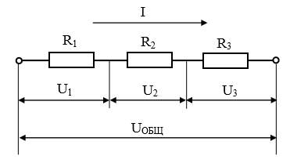

Рисунок 1. Схема цепей последовательного соединения

Для последовательного соединения характерно то, что по всем потребителям проходит одинаковый ток, т.е.

(1)

Напряжения на потребителях распределяются пропорционально величине сопротивления, т.е. чем больше сопротивление потребителя, тем больше падение напряжения на нём. Общее напряжение цепи определяется суммой падений напряжений на каждом сопротивлении

(2)

Эквивалентное сопротивление цепи увеличивается с числом последовательно соединенных потребителей и определяется по формуле

(3)

Параллельным является соединение, при котором все потребители включаются между двумя точками электрической цепи, образую ветви (рисунок 2).

**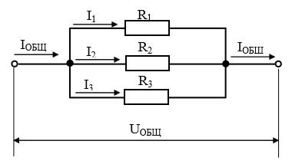**

Рисунок 2. Схема цепи последовательного соединения

При параллельном соединении ко всем потребителям приложено одинаковое напряжение

(4)

Токи в ветвях распределяются обратно пропорционально величине сопротивления потребителей, т.е. чем больше сопротивление потребителя, тем меньше величина тока в нём. Ток в неразветвленной части цепи определяется по первому закону Кирхгофа

(5)

Эквивалентное сопротивление цепи уменьшается с числом параллельно соединенных потребителей и определяется по формуле

(6)

Для определения эквивалентного сопротивления цепи смешанного соединения используют метод «преобразования».

Ток на участке цепи прямо пропорционально напряжении на этом участке цепи и обратно пропорционально сопротивлении того же участка -это закон Ома

http://refy.ru/images/56/1394901804_1.png **(7)**

*Порядок выполнения расчета*

1 Выписать исходные данные (таблица 1) и вычертить схему цепи согласно варианту (рисунок 1 - 6).

2 Рассчитать эквивалентное сопротивление цепи, используя метод преобразования и законы последовательного и параллельного соединения.

3 Определить величину тока каждого резистора, учитывая распределение тока и напряжения при последовательном и параллельном соединениях.

4 Определить эквивалентное сопротивление цепи при коротком замыкании одного из резисторов. Для этого необходимо выяснить путь прохождения тока при замыкании и составить новую схему цепи. Методом «свертывания» рассчитать эквивалентное сопротивление цепи при коротком замыкании.

5 Сравнить величину эквивалентного сопротивления цепи в рабочем и аварийном режимах.

Исходные данные для расчета Таблица 1

**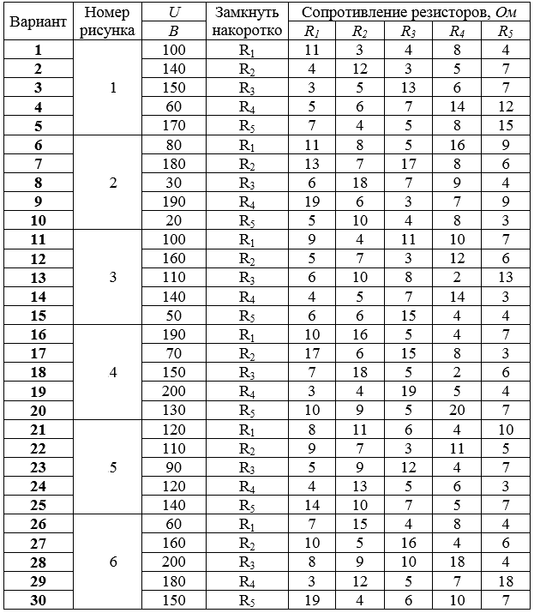**

**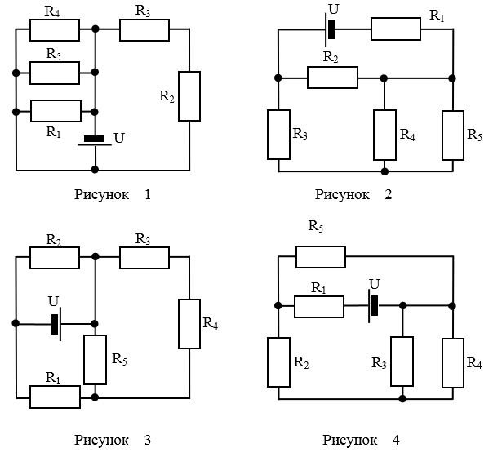**

**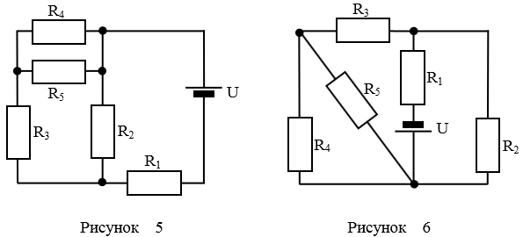**

*Содержание отчета*

1 Тема и цель занятия.

2 Исходные данные для расчета.

3 Схема электрической цепи смешанного соединения согласно варианту.

4 Расчет эквивалентного сопротивления цепи.

5 Расчет токов резисторов.

6 Расчет эквивалентного сопротивления цепи при коротком замыкании одного резистора.

7 Вывод по результатам расчета.

*Контрольные вопросы*

1 Сформулируйте первый и второй законы Кирхгофа.

2 Поясните, как влияет короткое замыкание одного из резисторов в цепи последовательного и параллельного соединения на величину общего сопротивления цепи?

**Практическая работа №2**

**Тема:** «Неразветвленная цепь переменного тока с активно-индуктивным сопротивлением»

**Цель:** рассчитать неразветвленную цепь переменного тока.

**Оборудование:** методические рекомендации, учебник [1], микрокалькулятор, транспортир.

*Краткие теоретические сведения*

При последовательном соединении на всех участках цепи проходит один ток. На каждом сопротивлении величина падения напряжения зависит от величины сопротивления.

Общее напряжение цепи при последовательном соединении определяется суммой напряжений на каждом участке. Но, поскольку, между током цепи и напряжениями на сопротивлениях разный угол сдвига по фазе, то сумма может быть только векторная, например, для последовательного соединения активного, индуктивного и емкостного сопротивлений

(5.1)

Для определения численного значения напряжения цепи необходимо построить векторную диаграмму. При построении векторной диаграммы необходимо учитывать, что на активном сопротивлении ток и напряжение совпадают по фазе, на индуктивном – напряжение опережает ток на 90°, на емкостном – ток опережает напряжение на 90°.

*Порядок выполнения расчета*

1. Выписать исходные данные и вычертить схему цепи согласно варианту (таблица 5.1).

Таблица 5.1 – Исходные данные для расчета

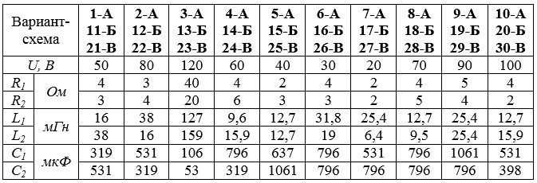

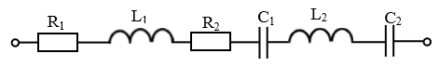

Рисунок 5.1 – Схема цепи «А»

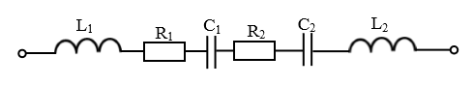

Рисунок 5.2 – Схема цепи «Б»

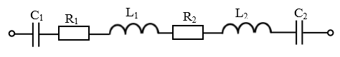

Рисунок 5.3 – Схема цепи «В»

2. Определить реактивные сопротивления катушек и конденсаторов при частоте f= 50 Гц

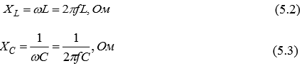

3. Определить полное сопротивление всей цепи



где

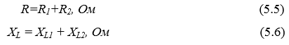



4. Определить действующее значение тока в цепи



5 Для построения векторной диаграммы рассчитать действующее значение напряжения на каждом элементе цепи

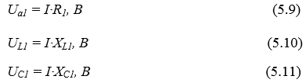

и т.д.

Выбрать масштаб и по рассчитанным значениям построить векторную диаграмму. При построении векторной диаграммы за базисный вектор принять вектор тока, т.к. величина тока на всех сопротивления при последовательном соединении одинакова. На активном сопротивлении напряжение совпадает с током, на индуктивности напряжение опережает ток, на емкости – отстает от тока.

**Проверить правильность решения:**

*-измерить угол сдвига фаз между током и напряжением всей цепи и сравнить его значение с рассчитанным по формуле*



где R, ХL и ХС рассчитаны по формулам (5.5), (5.6), (5.7);

*-измерить длину вектора общего напряжения цепи, умножить её на масштаб и сравнить с заданным значением.*

6. Определить мощности цепи

*-активную*

*Р = U·I·cos φ, Вт* (5.13)

-реактивную

*Q = U·I·sinφ, вар* (5.14)

-полную

*S = U·I, ВА (5.15)*

7. Объяснить физическую сущность активного, индуктивного и емкостного сопротивлений в цепи переменного тока; указать на возможность применения второго закона Кирхгофа в цепях переменного тока.

*Содержание отчета*

1. Тема и цель занятия.
2. Исходные данные для расчета.
3. Схема электрической цепи согласно варианту.
4. Расчет параметров цепи.
5. Векторная диаграмма тока и напряжений.
6. Вывод.

*Контрольные вопросы*

1. Поясните, почему ток на индуктивности отстает на 90° от напряжения?

2. Объясните принцип построения векторной диаграммы.

3. Какой угол сдвига по фазе между током и напряжением на активном сопротивлении?

**Практическая работа №3**

**Тема:** «Расчет трехфазной цепи при соединении приемников «звездой» и «треугольником».

**Цель:** рассчитать трехфазную цепь при соединении потребителей «звездой» и «треугольником» в случае неравномерной нагрузки.

**Оборудование:** методические рекомендации, учебник [1], микрокалькулятор, транспортир.

*Краткие теоретические сведения*

Соединение «звездой» заключается в том, что концы фаз потребителей X, Y, Z соединяют в одну общую точку, которая называется нулевой 0 или нейтральной N. К началам фаз A, B, C присоединяют линейные провода.

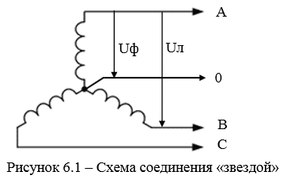

Напряжения между началом и концом фазы, т.е. между линейным проводом и нулевым называются фазными: 

Напряжения между двумя линейными проводами называются линейными Uл:

При соединении фаз «звездой» фазное напряжение меньше линейного Uл в 1,73 раза



Ток фазный равен току линейному



В нулевом проводе ток равен векторной сумме токов фаз, т.е.



При равномерной нагрузке, когда сопротивления фаз равны между собой, токи фаз равны между собой и поэтому ток в нулевом проводе отсутствует. При неравномерной нагрузке ток в нулевом проводе определяется по векторной диаграмме (рисунок 6.2).



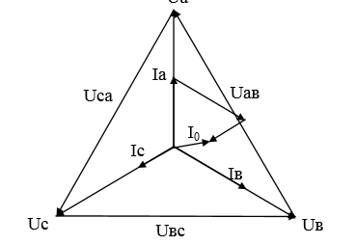

Рисунок 6.2 – Векторная диаграмма при соединении «звездой»

*Порядок выполнения работы (звезда)*

1.Выписать исходные данные согласно варианту (таблица 6.1) и вычертить схему цепи (рисунок 6.3)

Таблица 6.1 – Исходные данные для расчета

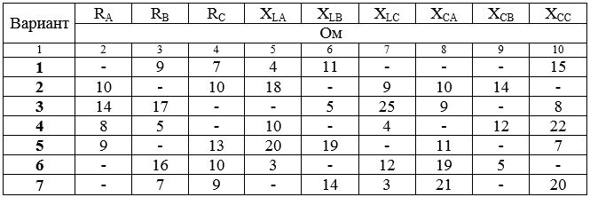

Окончание таблицы 6.1

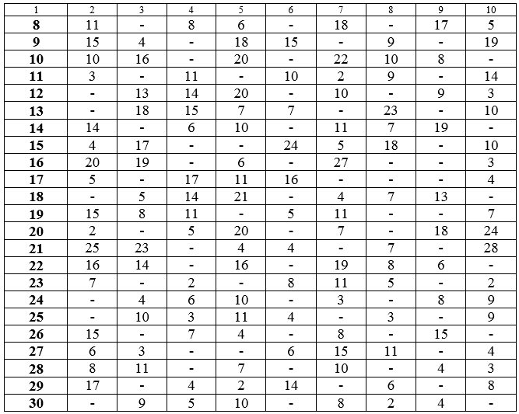

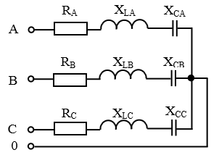

Рисунок 6.3 – Схема трехфазной цепи при соединении «звездой»

1. Определить полное сопротивление фаз



3. Определить фазное напряжение по формуле (6.1).

4. Определить фазные токи. При соединении «звездой» они равны линейным, 



5. Построить векторную диаграмму токов и напряжений цепи. Для этого под углом 120° расположить векторы фазных напряжений UА, UВ, UС. Соединив концы векторов фазных напряжений, получить векторы линейных напряжений UАВ, UВС, UСА. Для построения векторов токов фаз определить угол между фазными токами и напряжениями



При построении диаграммы учитывать тот факт, что на активном сопротивлении напряжение совпадает с током, на индуктивности напряжение опережает ток, на емкости – отстает от тока.

С помощью векторной диаграммы определить ток в нулевом проводе векторной суммой токов фаз, используя формулу (6.3).

Для определения численного значения измерить длину вектора тока нулевого провода и умножить её на масштаб.

6 Определить полную мощность трехфазной цепи



где-полные мощности отдельных фаз, рассчитанные по формуле



7. Указать на необходимость использования нулевого провода при неравномерной нагрузке.

При соединении «треугольником» конец первой фазы Х соединяется с началом второй В, конец второй фазы У с началом третьей С, конец третьей фазы Z с началом первой А. Из точек соединения выводят линейные провода (рисунок 7.1).

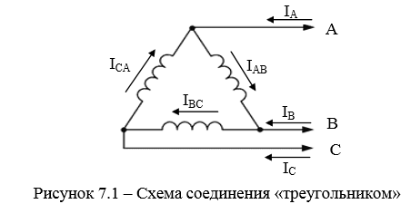

При этом соединении фазные напряжения становятся равными линейным Uл=Uф (7.1)

По линейным проводам проходят линейные токи По фазам проходят фазные токи

При равномерной нагрузке фазные токи меньше линейных токов в 1,73 раза



При неравномерной нагрузке линейные токи определяют по векторной диаграмме (рисунок 11.2) разностью фазных токов

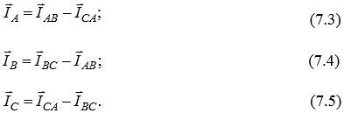

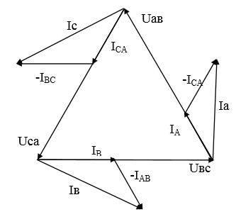

Рисунок 7.2 – Векторная диаграмма при соединении «треугольником»

*Порядок выполнения работы (треугольник)*

1. Выписать исходные данные (таблица 7.1) и вычертить схему цепи согласно варианту (рисунок 7.1).

Таблица 7.1 – Исходные данные для расчета

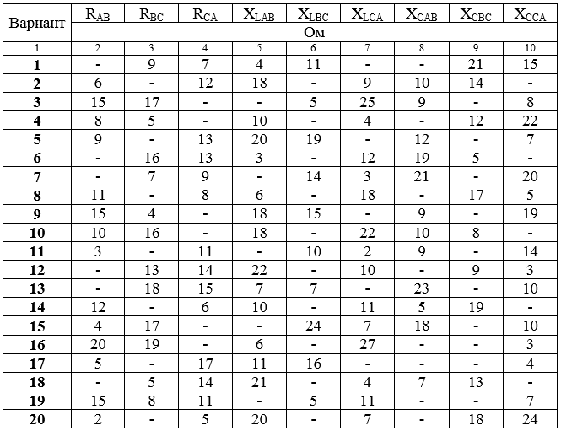

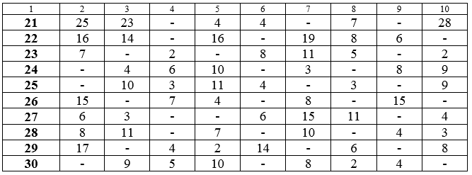

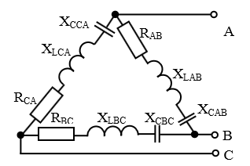

Рисунок 7.3 – Схема трехфазной цепи при соединении «треугольником»

1. Определить полное сопротивление фаз



3. Определить фазное напряжение по формуле (7.1)

4. Определить фазные токи



5. Построить векторную диаграмму токов и напряжений цепи. Для этого под углом 60° расположить векторы фазных (линейных) напряжений UАВ, UВС, UСА. Для построения векторов токов фаз определить угол между фазными токами и напряжениями



При построении диаграммы учитывать тот факт, что на активном сопротивлении напряжение совпадает с током, на индуктивности напряжение опережает ток, на емкости – отстает от тока.

С помощью векторной диаграммы определить линейные токи векторной разностью токов фаз по формулам (7.3)-(7.5)

Для определения численного значения измерить длину каждого вектора линейного тока и умножить её на масштаб.

6.Определить полную мощность трехфазной цепи



где-полные мощности отдельных фаз, рассчитанные по формуле



7. Пояснить способ определения линейных токов при неравномерной нагрузке.

*Содержание отчета*

1. Тема и цель занятия

2. Задание

3. Исходные данные

4. Схема электрической цепи

5. Расчетная часть

6. Векторная диаграмма тока и напряжений

7.Вывод

*Контрольные вопросы*

1. Как называется нагрузка трехфазной цепи, если величина сопротивлений фаз различна?

2. Поясните построение векторной диаграммы.

3. Каково соотношение между фазным и линейным напряжением при соединении «треугольником»?

4. Как называется напряжение, измеряемое меду двумя линейными проводами?

5. Как определить ток в нейтральном (нулевом) проводе?

6. Каково соотношение между линейными и фазными токами и напряжениями?

**Практическая работа №4**

**Тема:** «Расчет параметров однофазного трансформатора»

**Цель:** рассчитать основные параметры однофазного трансформатора.

**Оборудование:** методические рекомендации, учебник [2], микрокалькулятор, линейка.

*Краткие теоретические сведения*

*Трансформатором* называют статический электромагнитный аппарат, преобразующий переменный ток одного напряжения в переменный ток другого напряжения.

Работа трансформатора основана на явлении взаимоиндукции. Простейший трансформатор состоит из стального сердечника (магнитопровода) и двух расположенных на нем обмоток (рисунок 8.1 а).

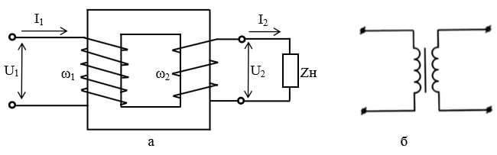

Рисунок 1 – Принципиальная схема включения однофазного трансформатора с потребителем а), изображение трансформатора на схеме б)

Одна обмотка подсоединяется к источнику переменного тока и называется *первичной*. К другой обмотке, называемой *вторичной*, подключают потребители.

При прохождении переменного тока по первичной обмотке в сердечнике образуется переменный магнитный поток. Этот поток пересекает витки вторичной обмотки и наводит в них переменную ЭДС взаимоиндукции. Если вторичная обмотка замкнута на потребитель, то по цепи потребителя начинает проходить переменный ток.

Если во вторичной обмотке число витков больше чем в первичной, то напряжение вторичной обмотки превышает напряжение первичной обмотки и трансформатор будет повышающий. Если в первичной обмотке число витков больше чем во вторичной, то напряжение вторичной обмотки меньше напряжения первичной обмотки и трансформатор будет понижающий.

*Основные параметры трансформатора*

1. Номинальная мощность $S_{H}$–это полная мощность, которую трансформатор может непрерывно отдавать н течение своего срока службы при номинальном напряжении и номинальных температурных условиях



2. Номинальное первичное напряжение $U_{1H}$– напряжение, на которое рассчитана первичная обмотка.

3. Номинальное вторичное напряжение $U_{2H}$– напряжение на зажимах вторичной обмотки в режиме холостого хода трансформатора при номинальном первичном напряжении.

4 .Коэффициент трансформации



где ω- число витков первичной и вторичной обмоток;

Е – действующее значение ЭДС электромагнитной индукции в обмотках трансформатора.

5. Номинальный первичный $I_{1H}$ и вторичный токи в обмотках трансформатора при номинальной мощности и номинальных напряжениях обмоток





6. Коэффициент нагрузки трансформатора. Трансформатор чаще всего работает с нагрузкой, меньше номинальной, поэтому



где S2- фактическая полная мощность нагрузки,



7. Токи в обмотках трансформатора при фактической нагрузке S2



8. Общая мощность потерь энергии в трансформаторе:

- при номинальной нагрузке



- при фактической нагрузке



где $P_{СТ}$- мощность потерь в стали сердечника;

- мощность потерь в обмотках трансформатора при фактической нагрузке;

- мощность потерь в обмотках при номинальной нагрузке.

Если известно сопротивление меди первичной (R1) и вторичной (R2) обмоток трансформатора, то при любой нагрузке можно определить мощность потерь в обмотках



9. Коэффициент мощности нагрузки



где-активная, реактивная и полная мощность нагрузки, питаемой от вторичной обмотки трансформатора.

10. Коэффициент полезного действия трансформатора

- при номинальной нагрузке



- при фактической нагрузке



*Порядок выполнения расчета*

1. Выписать исходные данные согласно варианту (таблица 1) и вычертить схему цепи (рисунок 1 а).

2. Ознакомиться с параметрами однофазного трансформатора.

3. Выполнить расчет неизвестных параметров, отмеченных в таблице 1 прочерками.

4. В заключении кратко описать принцип действия и виды трансформаторов.

*Пример расчета*

*Дано:*

-номинальная мощность $S_{H}$*=100 ВА;*

-номинальное первичное напряжение $U_{1H}$*=220 В;*

-номинальное вторичное напряжение $U_{2H}$*=22 В;*

-активная мощность нагрузки $Р_{2}$*=48 Вт*

-реактивная мощность нагрузки $Q_{2}$*=36 вар;*

-мощность потерь в стали сердечника*Рст=7,3 Вт;*

-мощность потерь в обмотках при номинальной нагрузке*Рмн=5,66 Вт.*

*Определить:*

-коэффициент трансформации трансформатора;

-полную мощность нагрузки;

-коэффициент мощности нагрузки;

-коэффициент нагрузки трансформатора;

-КПД трансформатора при номинальной нагрузке;

-номинальные токи в обмотках трансформатора;

-токи в обмотках трансформатора при фактической нагрузке;

-потери мощности в трансформаторе при фактической нагрузке;

-КПД трансформатора при фактической нагрузке*.*

*Порядок расчета*

1. Коэффициент трансформации трансформатора



Таблица 1 – Исходные данные для расчета

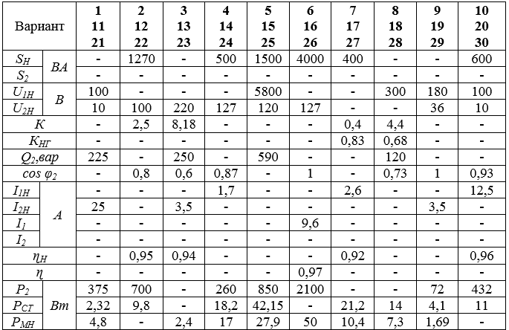

1. Полная мощность нагрузки, питающейся энергией от вторичной обмотки трансформатора



1. Коэффициент мощности нагрузки



1. Коэффициент нагрузки трансформатора



1. КПД трансформатора при номинальной нагрузке



1. Номинальные токи в обмотках трансформатора





1. Токи в обмотках трансформатора при фактической нагрузке



1. Потери мощности в трансформаторе при фактической нагрузке



1. КПД трансформатора при фактической нагрузке



*Содержание отчета*

1. Тема и цель занятия

2. Задание

3. Исходные данные

4.Схема включения трансформатора

5. Расчетная часть

6. Вывод

*Контрольные вопросы*

1. Объясните принцип работы однофазного трансформатора

2. Почему трансформатор работает только на переменном токе?

3. Как практически определить коэффициент трансформации?

**Практическая работа №5**

**Тема:** «Изучение принципа действия выпрямителей и сглаживающих фильтров»

**Цель:** «практически изучить принцип действия и конструкцию приборов»

**Оборудование:** прибор выпрямитель, прибор сглаживающий фильтр.

*Краткие теоретические сведения*

Электрическая энергия подается к потребителям в виде трехфазного или однофазного переменного тока. Однако для питания различных электронных приборов, автоматических устройств, а также для электрифицированного транспорта используется постоянный ток, который получают выпрямлением переменного тока. С этой целью чаще всего используются полупроводниковые выпрямители. Выпрямитель - это устройство, которое преобразует переменное напряжение питающей сети в однонаправленное напряжение (одной полярности).

Их основу составляют полупроводниковые диоды (вентили) (обозначение на схемах рис.1а), пропускающие ток только в одном направлении – когда потенциал анода А положительнее потенциала катода К.

а)

б)

Рис.1 Блок-схема и осциллограммы напряжения на входе/выходе отдельных блоков двухполупериодного полупроводникового выпрямителя

В состав выпрямителя рис.1б обычно входит трансформатор Тр, обеспечивающий заданную величину напряжения, вентильная группа ВГ, состоящая из одного или нескольких диодов, сглаживающий фильтр СФ и стабилизатор напряжения СН. Выпрямители могут применяться и без фильтра и без стабилизатора напряжения.

Вентильная группа ВГ осуществляет непосредственное выпрямление переменного тока, сглаживающий фильтр СФ уменьшает пульсацию выпрямленного напряжения, а стабилизатор напряжения СН поддерживает величину этого напряжения неизменной, независимо от тока нагрузки.

В простейшем случае вентильная группа состоит из одного диода, при этом достигается однополупериодное выпрямление (см., например, верхняя ветвь выпрямителя на рис.3, осциллограмма – рис.4б). Достоинством этого выпрямителя является его простота (используется один диод), однако существенный недостаток такого выпрямителя ограничивающий его применение – большой коэффициент пульсации *р* = 1, 57.

Коэффициент пульсации определяется как: ,

где *Um* – максимальное (амплитудное) значение переменной составляющей выпрямленного напряжения;

*UН.СР*. - среднее значение выпрямленного напряжения за один период (для однополупериодного выпрямления равно 0,45).

Большое применение нашли двухполупериодные выпрямители на базе двух схем: мостовой (рис.2) и с выводом средней точки вторичной обмотки трансформатора (рис.3).

Рис. 2 Схема мостового выпрямителя

Мостовой выпрямитель состоит из трансформатора и четырех диодов, подключенных к вторичной обмотке трансформатора по мостовой схеме, где нагрузка RН включена в диагональ моста. Каждая пара диодов VD1,VD3 и VD2, VD4 работает попеременно в зависимости от знака напряжения на вторичной обмотке *U2* в тот или иной полупериод переменного напряжения.

Например, при положительном полупериоде сетевого напряжения (на верхнем выводе трансформатора «+») ток проходит по цепи: верхний вывод вторичной обмотки трансформатора*а* – диод VD1 – нагрузка – диод VD3 – нижний вывод вторичной обмотки *b* – обмотка (на схеме стрелками указано направление в данный полупериод).

При выпрямлении отрицательного полупериода переменного напряжения (на нижнем выводе трансформатора «+») ток проходит через нагрузку в том же направлении, но через диоды VD4, VD2.

В выпрямителе со средней точкой (рис.3), в отличие от мостовой схемы, выпрямление в каждый из полупериодов осуществляется одним из диодов – VD1 или VD2. Каждый из диодов работает совместно с частью вторичной обмотки трансформатора (VD1 – c верхней, VD2 – c нижней), например, когда точка *а* имеет положительный потенциал ток потечет по цепи: точка *а –* диод VD1 – сопротивление нагрузки RН – средний вывод обмотки – обмотка, когда направление тока изменится – по цепи: точка *b* – диод VD2 – сопротивление нагрузки RН – средний вывод обмотки – обмотка.

Каждую из ветвей можно рассматривать как однополупериодный выпрямитель.

Напряжение и ток сохраняют свое направление на нагрузке в течение всего периода. Закрашенными стрелками на схеме указано направление тока для положительного полупериода, незакрашенными – для отрицательного.

Осциллограммы в различных точках показаны на рис. 4.

Как видно из диаграмм, в двухполупериодных выпрямителях достигается выпрямление в обе половины периода, тогда как в однополупериодном работа выпрямителя осуществляется только в течение одного полупериода.

а)

Ток первичной обмотки

ωt

Выпрямление тока

в ветви VD1

б)

ωt

Выпрямление тока

в ветви VD2

в)

ωt

Осциллограмма

двухполупериодного

выпрямленного тока

на нагрузке

ωt

г)

Рис. 3 Схема выпрямителя с выводом Рис.4 Осциллограммы выпрямителясредней точки трансформатора

Коэффициент пульсации у двухполупериодного выпрямителя заметно ниже, чем у однополупериодном (*р* = 0,67).

По характеристикам двухполупериодные мостовые выпрямители и выпрямители со средней точкой близки. Достоинством мостового выпрямителя является максимальное использование вторичного напряжения. Выпрямленное напряжение выпрямителя со средней точкой (с тем же общим количеством витков вторичной обмотки) в два раза ниже, чем у мостового выпрямителя, т.к. в каждый полупериод на нагрузку действует напряжение, снимаемое с половины вторичной обмотки (верхней или нижней на схеме рис.3). Преимуществом здесь является меньшее (в два раза) количество используемых диодов, недостатком – нерациональное использование провода и железа трансформатора.

Для выпрямления трехфазного тока используются в основном две схемы: с нейтральным выводом В. Миткевича и мостовая, разработанная А.Ларионовым.

Мостовой выпрямитель по всем показателям превосходит первый, хотя в нем используются большее количество диодов – 6, а не 3 как в первом. Схемы и вид ЭДС трехфазных выпрямителей приведены на рис.5.

ωt

а) б)

Рис. 5 Схема и вид ЭДС трехфазных выпрямителей

а) выпрямитель с «нулевым выводом» В. Миткевича

б) мостовой выпрямитель А. Ларионова

(жирными линиями показана форма сигнала на выходе выпрямителя)

Выпрямитель с «нулевым выводом» представляет собой однополупериодный выпрямитель для каждой из трех фазных вторичных обмоток. Все три диода имеют общую нагрузку.

Недостатки: так же как и в однофазной однополупериодной схеме выпрямления – низкий КПД, нерациональное использование трансформатора.

Мостовой трехфазный выпрямитель можно представить как мостовые выпрямители для каждой пары трехфазных обмоток, работающие на общую нагрузку.

Диоды VD1,VD3, VD5 мостового выпрямителя образуют одну группу, а диоды VD2, VD4 и VD6 другую. Общие точки диодов первой группы образуют положительный полюс на нагрузке RH, а общая точка второй группы – отрицательный полюс.

Достоинством мостового трехфазного выпрямителя является то, что он имеет настолько низкий уровень пульсаций, что позволяет работать почти без сглаживающего конденсатора или с небольшой его емкостью. Коэффициент пульсации в таком выпрямителе всего 0,057.

Недостаток – увеличенное количество диодов.

*Слаживающие фильтры*

Для сглаживания пульсаций используется сглаживающие фильтры, без них работа электронных устройств резко ухудшается. Основными элементами сглаживающих фильтров являются конденсаторы, катушки индуктивности, иногда транзисторы.

Основными параметрами сглаживающего фильтра являются коэффициент пульсации *р* и коэффициент сглаживания *q.*

Коэффициент пульсации – отношение амплитуды напряжения или тока на выходе выпрямителя к среднему значению напряжения или тока.

Различают коэффициент пульсаций на входе фильтра *рвх* и коэффициент пульсаций на выходе фильтра *рвых*.

Коэффициент сглаживания равен отношению коэффициента пульсации на входе *рвх* и выходе *рвых*фильтра:  .

Наиболее эффективно использование комбинаций из индуктивного и емкостного элементов (L , С – фильтры), а лучшей эффективностью, с точки зрения сглаживания пульсации, обладают многозвенные фильтры: Г-образные, П-образные и мостовые, а также электронные.

Коэффициент сглаживания многозвенных фильтров лежит в пределах 100-1000. Некоторые типы сглаживающих фильтров приведены на рис.6.

Чем меньше коэффициент пульсации, тем выше действующее значение выпрямленного напряжения (в идеальном случае – равное амплитудному).

# 

# а) б) в)

# Рис.6. Типы сглаживающих фильтров:

# а) Г-образные, б) П-образные, в) электронные

*Порядок выполнения расчета*

1. Выписать исходные данные согласно варианту (таблица 1) и вычертить схему цепи (рисунок 4).

2. Ознакомиться с параметрами выпрямителя.

3. Выполнить расчет неизвестных параметров, отмеченных в таблице 1 прочерками.

4. В заключении кратко описать принцип действия и виды выпрямителей и сглаживающих фильтров.

*Пример расчета схемы выпрямителя*

В качестве примера рассмотрим расчет схемы однофазного мостового выпрямителя.

Произвести расчет мостового выпрямителя (рис. 4), если заданы:

– выпрямленное напряжение ***Ud****=*35 В;

*–*ток нагрузки ***Id****=*500 мА;

– напряжение и частота сетевого напряжения***U1****=*127 В;***f****=*50 Гц.

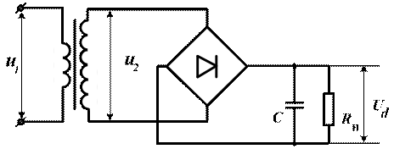

Рис. 4. Мостовая схема выпрямителя с *C*-фильтром

Таблица 1-Рабочие формулы для расчета схем выпрямителей

|  |  |  |
| --- | --- | --- |
| Расчетные величины | Выпрямитель  с нулевым  выводом | Мостовой  выпрямитель |
| Выпрямленное напряжение http://edu.dvgups.ru/METDOC/GDTRAN/NTS/EPS/EPT/METOD/KONTR_R/frame/3.files/image006.gif:  – для чисто активной и активно-индук­тивной нагрузки  – для активно-емкостной нагрузки | http://edu.dvgups.ru/METDOC/GDTRAN/NTS/EPS/EPT/METOD/KONTR_R/frame/3.files/image009.gif  http://edu.dvgups.ru/METDOC/GDTRAN/NTS/EPS/EPT/METOD/KONTR_R/frame/3.files/image011.gif | http://edu.dvgups.ru/METDOC/GDTRAN/NTS/EPS/EPT/METOD/KONTR_R/frame/3.files/image009.gif  http://edu.dvgups.ru/METDOC/GDTRAN/NTS/EPS/EPT/METOD/KONTR_R/frame/3.files/image011.gif |
| Максимальное обратное напряжение вентиля ***Uобр*** | http://edu.dvgups.ru/METDOC/GDTRAN/NTS/EPS/EPT/METOD/KONTR_R/frame/3.files/image013.gif | http://edu.dvgups.ru/METDOC/GDTRAN/NTS/EPS/EPT/METOD/KONTR_R/frame/3.files/image011.gif |
| Средний ток вентиля ***Iв*** | http://edu.dvgups.ru/METDOC/GDTRAN/NTS/EPS/EPT/METOD/KONTR_R/frame/3.files/image016.gif | |
| Ток вторичной обмотки трансформатора ***I2*** | http://edu.dvgups.ru/METDOC/GDTRAN/NTS/EPS/EPT/METOD/KONTR_R/frame/3.files/image018.gif | http://edu.dvgups.ru/METDOC/GDTRAN/NTS/EPS/EPT/METOD/KONTR_R/frame/3.files/image020.gif |
| Ток первичной обмотки трансформатора ***I1*** | http://edu.dvgups.ru/METDOC/GDTRAN/NTS/EPS/EPT/METOD/KONTR_R/frame/3.files/image022.gif | |
| Габаритная мощность трансформатора ***S*т**:  – для чисто активной нагрузки  – для активно-индуктивной нагрузки | 1, 488 http://edu.dvgups.ru/METDOC/GDTRAN/NTS/EPS/EPT/METOD/KONTR_R/frame/3.files/image024.gif  1,341 http://edu.dvgups.ru/METDOC/GDTRAN/NTS/EPS/EPT/METOD/KONTR_R/frame/3.files/image024.gif | 1,234 http://edu.dvgups.ru/METDOC/GDTRAN/NTS/EPS/EPT/METOD/KONTR_R/frame/3.files/image024.gif  1,111 http://edu.dvgups.ru/METDOC/GDTRAN/NTS/EPS/EPT/METOD/KONTR_R/frame/3.files/image024.gif |

В соответствии с табл.1 для активно-емкостной нагрузки выпрямителя соотношение между выпрямленным напряжением ***Ud*** и действующим значением напряжения вторичной обмотки трансформатора ***U2*** имеет вид:

http://edu.dvgups.ru/METDOC/GDTRAN/NTS/EPS/EPT/METOD/KONTR_R/frame/3.files/image053.gif.

Отсюда необходимое значение напряжения ***U2*** определим как

http://edu.dvgups.ru/METDOC/GDTRAN/NTS/EPS/EPT/METOD/KONTR_R/frame/3.files/image055.gif В.

Габаритная мощность трансформатора

http://edu.dvgups.ru/METDOC/GDTRAN/NTS/EPS/EPT/METOD/KONTR_R/frame/3.files/image057.gifhttp://edu.dvgups.ru/METDOC/GDTRAN/NTS/EPS/EPT/METOD/KONTR_R/frame/3.files/image059.gif17,5 Вт.

Для выбора типа диодов определяем обратное напряжение http://edu.dvgups.ru/METDOC/GDTRAN/NTS/EPS/EPT/METOD/KONTR_R/frame/3.files/image061.gif, прикладываемое к нему в обратном направлении:

http://edu.dvgups.ru/METDOC/GDTRAN/NTS/EPS/EPT/METOD/KONTR_R/frame/3.files/image063.gif В.

Средний ток, протекающий через диод,

***Iср = 0,5 Id =***0,5 · 500**=**250 мА.

Из прил. выбираем диоды типа КД109А с

***Uобр=***100В;***Iср =***300 мА,

параметры которых превышают рассчитанные значения http://edu.dvgups.ru/METDOC/GDTRAN/NTS/EPS/EPT/METOD/KONTR_R/frame/3.files/image061.gif и http://edu.dvgups.ru/METDOC/GDTRAN/NTS/EPS/EPT/METOD/KONTR_R/frame/3.files/image065.gif.

*Содержание отчета*

1. Тема и цель занятия

2. Задание

3. Исходные данные

4.Схема включения выпрямителя

5. Расчетная часть

6. Вывод

*Контрольные вопросы*

1. Объясните блок-схему выпрямителя. Что такое одно и двухполупериодное выпрямление?
2. Объясните работу мостового выпрямителя и выпрямителя со средней точкой?
3. Объясните работу мостового 3х-фазного выпрямителя?
4. Сглаживающие фильтры: назначение, типы?
5. Что такое внешняя характеристика выпрямителя? Как влияет фильтр на внешнюю характеристику?

**ПРАКТИЧЕСКАЯ РАБОТА № 6**

**Тема:** Исследование электрической цепи с последовательным соединением потребителей.

**Цель работы:** Проверка на опыте особенностей последовательного соединения резисторов

В результате изучения темы **обучающийся должен знать:**

- основные законы электротехники;

- параметры электрических схем и единицы их измерения;

**уметь:**

- снимать показания и пользоваться электроизмерительными приборами и приспособлениями;

- собирать электрические схемы;

- читать принципиальные, электрические и монтажные схемы.

**Основные теоретические положения**

Сопротивления в электрических цепях могут быть соединены последовательно и параллельно. Последовательным называют такое соединение элементов цепи, при котором во всех включенных в цепь элементах возникает один и тот же ток I. Недостаток последовательного включения элементов заключается в том, что при выходе из строя хотя бы одного элемента, прекращается работа всех остальных элементов цепи.

**Перечень приборов**

Источник электрической энергии постоянного тока - 30 В

Вольтметр- 2 шт. (0÷30)В

Амперметр - 1 шт. (0÷2)А

Магазин сопротивлений - 3 шт. (0÷60)Вт

Реостат -1 шт.

**План работы**

1. Определить размещение приборов на столе.
2. Собрать электрическую схему цепи (рисунок 1), определить цену деления приборов.
3. Установить заданные преподавателем параметры сопротивлений на магазинах.
4. Предъявить собранную схему для проверки преподавателю.
5. Включить автомат (постоянного тока), установить при помощи реостата заданное напряжение по вольтметру результаты записать их в таблицу 1.
6. Переносным вольтметром измерить напряжение на клеммах резисторов R1,R2, R3, а так же ток цепи, результаты записать их в таблицу 1.
7. Убедиться, что: Uц=U1+U2+U3; R=R1+R2+R3; P=P1+P2+P3; P1=U1I=R1I2; P2=U2I=R2I2; P3=U3I=R3I2; R1=U1/I; R2=U2/I; R3=U3/I; RЦ=UЦ/I;

***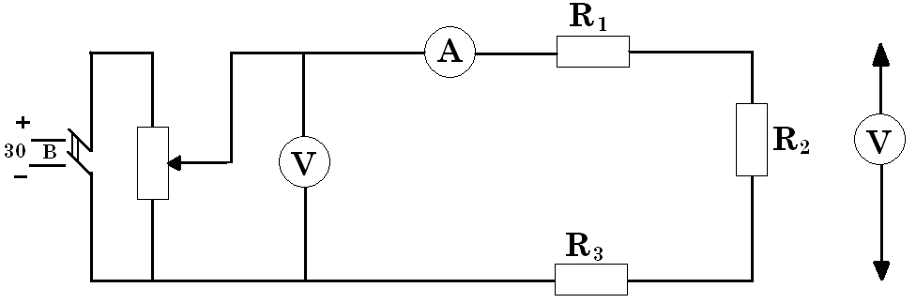***

Рисунок 1. Электрическая схема

Таблица – Результаты измерений

|  |  |  |  |  |
| --- | --- | --- | --- | --- |
| Участок цепи | U | I | P | R |
| R | A | Вт | Ом |
| Резистор №1 |  |  |  |  |
| Резистор №2 |  |  |  |  |
| Резистор №3 |  |  |  |  |
| Вся цепь |  |  |  |  |

**Контрольные вопросы**

1. Какое соединение резисторов называют последовательным?
2. Как определить общее сопротивление резисторов при последовательном соединение?
3. Что называется проводимостью, и в каких единицах измеряется?
4. Чему равен общий ток цепи и напряжение на участках при последовательном соединении?
5. Как определить мощность на участках цепи и всей цепи при последовательном соединении?

**ПРАКТИЧЕСКАЯ РАБОТА № 7**

**Тема:** Исследование электрической цепи с параллельным соединением потребителей.

**Цель работы:** Проверка на опыте особенностей параллельного соединения резисторов

В результате изучения темы **обучающийся должен знать:**

- основные законы электротехники;

- параметры электрических схем и единицы их измерения;

**уметь:**

- снимать показания и пользоваться электроизмерительными приборами и приспособлениями;

- собирать электрические схемы;

- читать принципиальные, электрические и монтажные схемы.

**Основные теоретические положения**

Сопротивления в электрических цепях могут быть соединены последовательно и параллельно.

Параллельным называют такое соединение, при котором все включенные в цепь потребители электрической энергии, находятся под одним и тем же напряжением эквивалентная проводимость цепи равна арифметической сумме проводимостей отдельных ветвей. По мере роста числа параллельно включенных потребителей проводимость цепи gэкв возрастает, и наоборот, общее сопротивление Rэкв уменьшается. По параллельно включенной схеме работают в номинальном режиме потребители любой мощности, рассчитанные на одно и то же напряжение. Причем включение или отключение одного или нескольких потребителей не отражается на работе остальных. Поэтому эта схема является основной схемой подключения потребителей к источнику электрической энергии.

**Перечень приборов**

Источник электрической энергии постоянного тока - 30 В

Вольтметр- 2 шт. (0÷30)В

Амперметр - 1 шт. (0÷2)А

Магазин сопротивлений - 3 шт. (0÷60)Вт

Реостат -1 шт.

**План работы**

1. Определить размещение приборов на столе.

2. Собрать электрическую схему цепи (рисунок 2), определить цену деления приборов.

3. Установить заданные преподавателем параметры сопротивлений на магазинах.

4. Предъявить собранную схему для проверки преподавателю.

5.Включить автомат (постоянного тока), установить при помощи реостата заданное напряжение по вольтметру результаты записать их в таблицу 2.

6. Записать показания амперметров в таблицу 2.

Убедиться, что: Iц=I1+I2+I3; q=q1+q2+q3; q1=1/ R1; q2=1/ R2; q3=1/ R3; qц=1/ Rц; I1=U/ R1; I2=U/ R2; I3=U/ R3; IЦ=U/ RЦ;

7. Сделать вывод.

***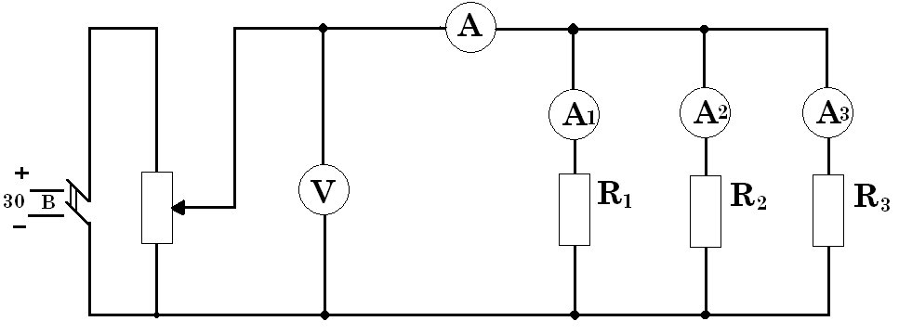***

Рисунок 2 – Электрическая схема

Таблица 2 – Результаты измерений

|  |  |  |  |  |  |
| --- | --- | --- | --- | --- | --- |
| Участок цепи | U | I | P | R | q |
| В | А | Вт | Ом | 1/Ом |
| Резистор №1 |  |  |  |  |  |
| Резистор №2 |  |  |  |  |  |
| Резистор №3 |  |  |  |  |  |
| Вся цепь |  |  |  |  |  |

**Контрольные вопросы**

1. Какое соединение резисторов называют параллельным?
2. Как определить общее сопротивление резисторов при параллельном соединении?
3. Что называется проводимостью, и в каких единицах измеряется?
4. Чему равен общий ток цепи и напряжение на участках при параллельном соединении?
5. Как определить мощность на участках цепи и всей цепи при параллельном соединении?

**ПРАКТИЧЕСКАЯ РАБОТА № 8**

**Тема:** Изучение свойств цепи со смешанным соединением потребителей.

**Цель работы:** Проверить на опыте выполнение законов Кирхгофа и сопоставить опытные результаты с расчётными.

В результате изучения темы **обучающийся должен знать:**

- основные законы электротехники;

- параметры электрических схем и единицы их измерения;

**уметь:**

-снимать показания и пользоваться электроизмерительными приборами и приспособлениями;

- собирать электрические схемы;

- читать принципиальные, электрические и монтажные схемы.

**Основные теоретические положения**

Первый закон Кирхгофа: алгебраическая сумма токов в узле электрической цепи равна нулю, или сумма токов, направленных к узлу, равна сумме токов, направленных от узла.

Второй закон Кирхгофа: алгебраическая сумма ЭДС в замкнутом контуре равна алгебраической сумме падений напряжений в этом же контуре

Узел – место соединения трех и более ветвей.

Ветвь – электрической цепи (схемы) участок цепи с одним и тем же током

Контур – любой замкнутый путь, проходящий по нескольким ветвям.

Независимый контур - контур, в состав которого входит хотя бы одна ветвь, не принадлежащая другим контурам.

**Перечень приборов**

Два источника энергии – 4,5 В.

Вольтметр – 1 шт. (0+30) В.

Амперметр – 3 шт. (0+2) А.

Три магазина сопротивлений.

**План работы**

1. Определить размещение приборов на столе,
2. Ключи S1 и S2 установить в положение «отключено».
3. Собрать электрическую схему цепи.
4. Определить цену деления приборов.
5. Установить на магазин сопротивлений заданные преподавателем параметры сопротивлений и их данные записать в таблицу.
6. Предъявить собранную схему для проверки преподавателю.
7. Измерить переносным вольтметром ЭДС источников и записать в таблицу 1.
8. Включить S1, S2, проверить работу приборов, (если требуется – измерить полярность).
9. Записать показания амперметра А1 и А2 в таблицу 1(контур АВЕFA).
10. Для контура АВЕFA составить уравнение по второму закону Кирхгофа и определить внутреннее сопротивление источника Е1. Результаты записать в таблицу 1.
11. Отключить ключ S1, включить S2, проверить работу приборов.
12. Записать показания приборов А1 и А2 в таблицу 1 (контур ВСDЕВ).
13. Для контура ВСDЕВ составить уравнение по второму закону Кирхгофа. Пользуясь составленным уравнением, определить внутреннее сопротивление источника Е2.
14. Результаты записать в таблицу 1.
15. Включить ключи S1 и S2.Проверить работу приборов.
16. Записать показания амперметров А1, А2 и А3 в таблицу 1 (контурABCDEF).
17. Для контура ABCDEF составить уравнение по второму закону Кирхгофа подставить значения и убедиться, что .
18. На основании опытных данных произвести проверку законов Кирхгофа. Результаты записать в таблицу

**Расчетные формулы**

1. ;

2. ;

3. ;4. ;

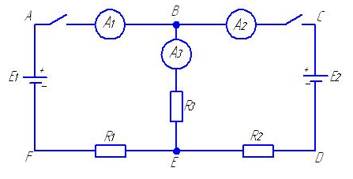

Рисунок 1. Электрическая схема

Таблица 1 – Результаты измерений

|  |  |  |  |  |  |  |  |  |  |  |  |  |  |  |  |  |
| --- | --- | --- | --- | --- | --- | --- | --- | --- | --- | --- | --- | --- | --- | --- | --- | --- |
| Контур | R1 | R2 | R3 | r01 | r02 | I1 | I2 | I3 | ∑I | E1 | E2 | ∑E | ∑IR | I3R3 | I1(R1+r01) | I2(R2+r02) |
| Ом | Ом | Ом | Ом | Ом | А | А | А | А | В | В | В | В | В | В | В |
| АВЕFA |  |  |  |  |  |  |  |  |  |  |  |  |  |  |  |  |
| BCDEB |  |  |  |  |  |  |  |  |  |  |  |  |  |  |  |  |
| ABCDEF |  |  |  |  |  |  |  |  |  |  |  |  |  |  |  |  |

**Контрольные вопросы**

1. Что называется ветвью, узлом, контуром?
2. Сформулировать первый закон Кирхгофа и указать область его применения.
3. Сформулировать второй закон Кирхгофа и указать область его применения.

**ПРАКТИЧЕСКАЯ РАБОТА № 9**

**Тема:** Исследование цепи переменного тока.

**Цель работы**: Изучить неразветвлённую цепь переменного тока, содержащую активное и реактивное сопротивления (индуктивное и ёмкостное), построить векторные диаграммы и треугольники напряжений, сопротивлений и мощностей.

В результате изучения темы **обучающийся должен знать:**

- основные законы электротехники;

- параметры электрических схем и единицы их измерения;

**уметь:**

- снимать показания и пользоваться электроизмерительными приборами и приспособлениями;

- собирать электрические схемы;

- читать принципиальные, электрические и монтажные схемы.

**Основные теоретические положения**

Проведем анализ работы электрической цепи с последовательным соединением элементов R, L, С. Требуется определить ток в цепи и напряжение на элементах цепи. Из свойства последовательного соединения следует, что ток во всех элементах цепи одинаковый. Задача разбивается на ряд этапов.

* Определение сопротивлений.

Реактивные сопротивления элементов L и С находим по формулам:

XL = ωL, XC = 1 / ωC, ω = 2πf.

Полное сопротивление цепи равно

lf_03009,

угол сдвига фаз равен

φ = arctg((XL - XC) / R).

* Нахождение тока. Ток в цепи находится по закону Ома:

I = U / Z, ψi = ψu + φ.

Фазы тока и напряжения отличаются на угол φ.

* Расчет напряжений на элементах. Напряжения на элементах определяются по формулам:

UR = I R, ψuR = ψi;

UL = I XL, ψuL = ψi + 90°;

UC = I XC, ψuC = ψi - 90°.

Для напряжений выполняется второй закон Кирхгофа в векторной форме:

Ú = ÚR + ÚL + ÚC.

* Анализ расчетных данных. В зависимости от величин L и С в формуле возможны следующие варианты: XL > XC; XL < XC; XL = XC.

Для варианта XL > XC угол φ > 0, UL > UC. Ток отстает от напряжения на угол φ. Цепь имеет активно-индуктивный характер. Векторная диаграмма напряжений имеет вид

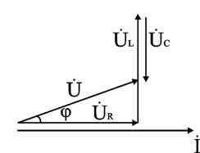

Для варианта XL < XC угол φ < 0, UL < UC. Ток опережает напряжение на угол φ. Цепь имеет активно-емкостный характер. Векторная диаграмма напряжений имеет вид

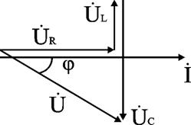

Для варианта XL = XC угол φ = 0, UL = UC. Ток совпадает с напряжением. Цепь имеет активный характер. Полное сопротивление z=R наименьшее из всех возможных значений XL и XC. Векторная диаграмма напряжений имеет вид

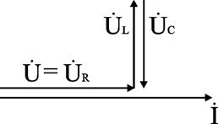

Этот режим называется резонанс напряжений (UL = UC). Напряжения на элементах UL и UC могут значительно превышать входное напряжение.

**Перечень приборов**

Источник электрической энергии переменного тока - 30 В.

Вольтметр - 2 шт. (0÷30)В.

Амперметр - 1 шт. (0÷2)А.

Магазин сопротивлений -1 шт.

Ваттметр -1 шт. (0÷1200)Вт.

Магазин емкостей - 1 шт. 121 мкФ.

Катушка индуктивности - 1 шт.

**План работы**

1. Определить размещение приборов на столе.
2. Собрать электрическую схему цепи определить цену деления приборов.
3. Установить заданные преподавателем параметры сопротивлений на магазинах.
4. Предъявить собранную схему для проверки преподавателю.
5. Включить автомат (переменного тока), установить при помощи реостата заданное напряжение и удерживать его в течение опыта постоянным.
6. С помощью магазина емкостей установить (режим >0), снять показания приборов, измерить переносным вольтметром и ваттметром падение напряжений и мощности на катушки, резисторе, конденсаторе. Записать показания приборов в таблицу.
7. Подбором емкости установить в цепи режим =0. измерения производить переносным вольтметром. Данные записать в таблицу.
8. Записать показания амперметра, вольтметра, ваттметра в таблицу.
9. Установить режим <0 емкостью С, снять показания приборов переносным вольтметром, измерить напряжение на катушке, резисторе, конденсаторе. Записать показания приборов в таблицу.
10. По измеренным и вычисленным данным для трех режимов >0; =0 ;<0 построить векторные диаграммы напряжений. Диаграммы строить на миллиметровой бумаге в масштабе.
11. Расчетные формулы: ; ; ; ; ; ; ; ; ; .
12. Сделать вывод.

***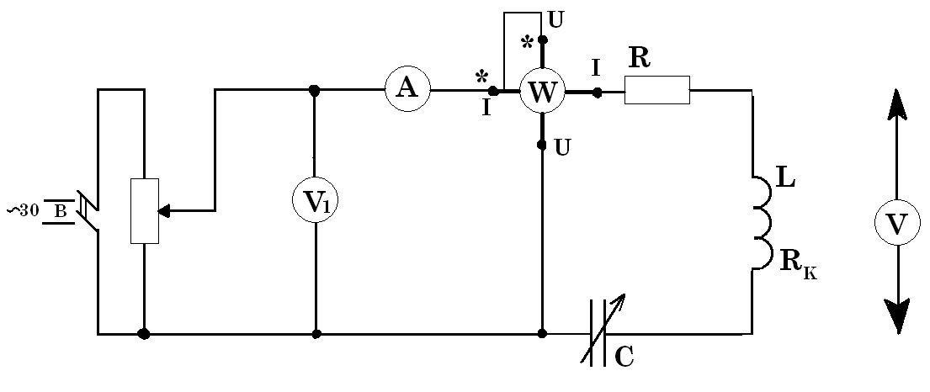***

Рисунок 1 – Электрическая схема

Таблица 1 – Результаты измерений

|  |  |  |  |  |  |  |  |  |  |  |  |  |  |  |
| --- | --- | --- | --- | --- | --- | --- | --- | --- | --- | --- | --- | --- | --- | --- |
| угол | Участок цепи | U | I | P | R | Z | X | UA | UP | S | Q |  |  | C |
| В | А | Вт | Ом | Ом | Ом | В | В | В⋅А | Вар | - | град. | мкФ |
| >0 | резистор |  |  |  |  |  | - |  | - |  | - |  |  | - |
| катушка |  |  |  |  |  |  |  |  |  |  |  |  | - |
| конденсатор |  |  | - | - |  |  | - |  |  |  |  |  |  |
| Вся цепь |  |  |  |  |  |  |  |  |  |  |  |  |  |
| =0 | резистор |  |  |  |  |  | - |  | - |  | - |  |  | - |
| катушка |  |  |  |  |  |  |  |  |  |  |  |  | - |
| конденсатор |  |  | - | - |  |  | - |  |  |  |  |  |  |
| Вся цепь |  |  |  |  |  |  |  |  |  |  |  |  |  |
| <0 | резистор |  |  |  |  |  | - |  | - |  | - |  |  | - |
| катушка |  |  |  |  |  |  |  |  |  |  |  |  | - |
| конденсатор |  |  | - | - |  |  | - |  |  |  |  |  |  |
| Вся цепь |  |  |  |  |  |  |  |  |  |  |  |  |  |

**Контрольные вопросы**

1. Какое сопротивление электрической цепи называется активным?
2. Почему ток в цепи с индуктивностью отстает по фазе от напряжения на угол 900?
3. Что такое реактивная энергия в цепи с индуктивностью?
4. Что такое индуктивное сопротивление и как оно определяется?
5. Что означает <0; =0;>0?
6. Как узнать, что <0; =0;>0?

**ПРАКТИЧЕСКАЯ РАБОТА № 10**

**Тема**: Электромагнитные силы.

**Задача 1.**Магнитная индукция стали 1,5 Тл, площадь поперечного сечения сер-­  
дечника, изготовленного из той же стали - 0,003м. Определите магнитный поток,  
пронизывающий сердечник.

**Задача 2.**Определите, с какой силой магнитное поле, созданное током, действует  
на проводник, если магнитная индукция поля 1,5 Тл, рабочая длина проводника  
0,4 м и по нему протекает ток 50 А.

**Задача 3.**Обмотка, намотанная на цилиндрический каркас длиной 0,3м, состоит  
из 1800 витков. По обмотке протекает ток 0,2 А. Определите напряженность  
магнитного поля внутри катушки.

**ПРАКТИЧЕСКАЯ РАБОТА № 11**

**Тема**: Определение мощности в цепи переменного тока.

**Цель работы**: Научиться подключать одноэлементные ваттметры в трёхфазную цепь переменного тока, научиться производить измерение мощности методом амперметра – вольтметра и методом ваттметра.

В результате изучения темы **обучающийся должен знать:**

* о способах измерения мощности;
* об устройстве и принципе действия ваттметра;
* схемы включения амперметров, вольтметров и ваттметров;
* формулы для расчёта мощности

**уметь:**

* собрать электрическую схему;
* измерить силу тока, напряжение, мощность;
* рассчитать мощность;
* определить погрешности измерений.

**Краткие теоретические сведения**

Мощность может определяться путём проведения двух прямых измерений: измерения напряжения на нагрузке «U» с помощью вольтметра и тока в нагрузке «I» с помощью амперметра, а затем по формуле Р=U·I.

Несмотря на кажущуюся простоту и доступность, этот метод измерения на практике применяется очень редко. Это объясняется тем, что этот метод требует одновременного отсчёта показаний двух приборов и последующего вычисления мощности. Наиболее просто и с необходимой точностью измерение мощности производится непосредственно с помощью одноэлементного ваттметра.

Включение такого ваттметра (рисунок 1) необходимо осуществлять при соблюдении правильности соединения генераторных зажимов обмотки цепи тока и напряжения.

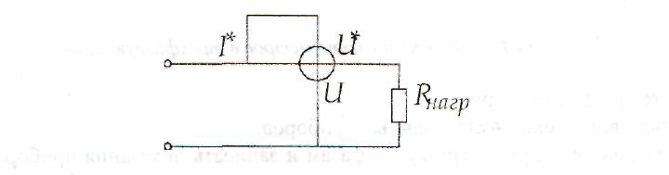

Рисунок 1 – Схема подключение ваттметра.

Для измерения мощности в трёхфазной и четырёхфазной цепях необходимо применить метод трёх приборов. Каждый ваттметр измеряет мощность одной фазы:

PW1= PAPW2= PBPW3= PC.

Для нахождения мощности трёхфазной и четырёхфазной цепей необходимо взять алгебраическую сумму показаний всех ваттметров:

Р =РА+ РВ+ Рс = PW1+ PW2+ PW3.

**Перечень приборов**

Ваттметры – 3 шт.

Амперметры – 3 шт.

Вольтметр – 1 шт.

Соединительные провода.

Стенд – 1 шт.

**Порядок выполнения работы**

1. Собрать электрическую схему (рисунок 2) для проверки.
2. Записать основные технические данные приборов.
3. Установить равномерную нагрузку по фазам и записать показания приборов в таблицу 1. Вольтметром измерить фазные напряжения, занести данные в таблицу 1.
4. Установить неравномерную нагрузку по фазам, записать показания приборов. Повторить опыт при других значениях нагрузки.
5. Определить мощность всей системы: Р = РA + Рв + Рс, Р′ = UАIА+UВIВ+UСIС.
6. Данные расчётов занести в таблицу 1.

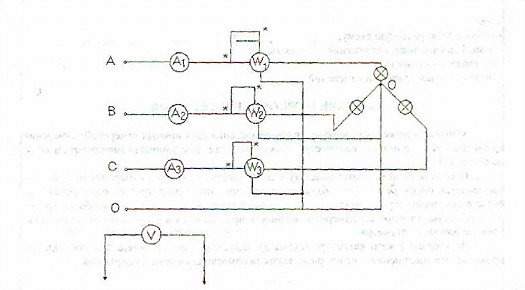

Рисунок 2 – Подключение ваттметров в трехфазную цепь

Таблица 1 – Результаты измерений

|  |  |  |  |  |  |  |  |  |  |  |  |
| --- | --- | --- | --- | --- | --- | --- | --- | --- | --- | --- | --- |
| № опыта | Результаты наблюдений | | | | | | |  |  | Результаты  вычислений | |
| Iа | Iв | Iс | Uа | Uв | Uс | Ра | Рв | Рс | Р | Р′ |
| А | А | А | В | В | В | Вт | Вт | Вт | Вт | Вт |
| 1 |  |  |  |  |  |  |  |  |  |  |  |
| 2 |  |  |  |  |  |  |  |  |  |  |  |
| 3 |  |  |  |  |  |  |  |  |  |  |  |
|  |  |  |  |  |  |  |  |  |  |  |  |

**Контрольные вопросы**

1. Указать способы измерения мощности в цепях постоянного тока.
2. Указать способы измерение активной и реактивной мощности в цепях переменного тока.
3. Описать схемы включение ваттметров в трёхфазную, трёхпроводную и четырёхпроводную цепь.

**ПРАКТИЧЕСКАЯ РАБОТА № 12**

**Тема**: Определение коэффициента мощности.

**Цель работы**: Научиться измерять коэффициент мощности, исследовать его изменение при отсутствии и наличии ёмкостной компенсации.

В результате изучения темы **обучающийся должен знать:**

- основные законы электротехники;

- параметры электрических схем и единицы их измерения

**уметь:**

- снимать показания и пользоваться электроизмерительными приборами и приспособлениями;

- собирать электрические схемы;

- читать принципиальные, электрические и монтажные схемы.

**Основные теоретические сведения**

Коэффициент мощности cosφ является одним из основных параметров электродвигателей переменного тока, трансформаторов, индукционных печей и т. д. Все они кроме активной мощности P=U·I·cosφ, обладают реактивной мощностью QL= U·I·sinφ, а следовательно, по ним протекает кроме активного тока еще и индуктивный. Коэффициент мощности электродвигателя зависит от конструктивных особенностей и нагрузки.

Активный ток сопровождается переносом активной энергии, которая преобразуется потребителем в тепловую и механическую. Реактивный ток возникает при передаче реактивной энергии, которая хотя и не превращается потребителем в полезную работу, все же необходима для создания магнитного поля, без которого ни трансформаторы, ни электродвигатели работать не могут. Происходит обмен реактивной энергии между потребителем и генератором. Реактивный ток при этом излишне нагревает провода линии электропередачи, обмотку генератора, трансформатора и другие элементы энергосистемы.

Однако асинхронные двигатели и индукционные печи могут снабжаться индуктивной энергией не только от генераторов электростанции, но и от конденсаторов, установленных в непосредственной близости к потребителям. Конденсаторы включаются параллельно с двигателями и их емкостный ток компенсирует индуктивный ток электродвигателей. По линии электропередачи начинает протекать меньший ток. Коэффициент мощности всей энергосистемы повышается. Это позволяет увеличить активный ток в проводах и тем самым повысить пропускную способность линии электропередачи и полезную работу генератора.

**Перечень приборов**

Источник энергии переменного тока – 30 В.

Вольтметр – 1 шт. (0 – 30) В

Амперметр – 1 шт. (0 – 2) А

Ваттметр – 1 шт. (0 – 30) Вт

Катушка индуктивности – 1 шт.

Магазин сопротивлений.

Магазин ёмкостей – 1 шт.

**План работы**

1. Определить размещение приборов на столе.
2. Собрать электрическую схему цепи (рисунок 1).
3. Определить цену деления приборов.
4. Установить на магазине емкостей параметры «С», соответствующие режимам:

φ>0; φ=0; φ<0;

1. Включить автомат переменного тока и записать показания прибора для каждого режима в таблицу 1, установить при помощи реостата заданное напряжение и удерживать его в течение работы постоянным.
2. Расчетные формулы:

; ;

1. Сделать вывод.

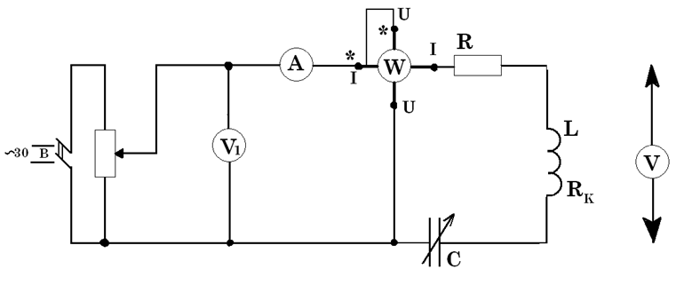

Рисунок 1 – Электрическая схема

Таблица 1 – Результаты измерений

|  |  |  |  |  |  |  |  |  |
| --- | --- | --- | --- | --- | --- | --- | --- | --- |
| №  п/п | Режим  работы | U | I | P | S | Cosφ | φ | С |
| В | А | Вт | ВА | - | Град. | мкФ |
| 1 | φ>0 |  |  |  |  |  |  |  |
| 2 | φ=0 |  |  |  |  |  |  |  |
| 3 | φ<0 |  |  |  |  |  |  |  |

**Контрольные вопросы**

* 1. Что называется коэффициентом мощности?
  2. В чем состоит экономическое значение коэффициента мощности?
  3. В чем состоят меры повышения коэффициента мощности?
  4. Как коэффициент мощности влияет на эффективность работы электрооборудования?

**ПРАКТИЧЕСКАЯ РАБОТА № 13**

**Тема**: Однофазный трансформатор.

**Цель работы**: Ознакомление с принципом работы, xapaктеристиками и методами исследования однофазных трансформаторов.

В результате изучения темы **обучающийся должен знать:**

- основы теории электрических машин;

- параметры электрических схем и единицы их измерения;

**уметь:**

- снимать показания и пользоваться электроизмерительными приборами и приспособлениями;

- собирать электрические схемы;

- читать принципиальные, электрические и монтажные схемы.

**Краткие теоретические сведения**

Трансформатор – статический электромагнитный аппарат, предназначенный для преобразования переменного тока одного напряжения в переменный ток другого напряжения той же частоты. Трансформатор состоит из стального сердечника, собранного из тонких листов электротехнической стали, так же двух катушек индуктивности с ферромагнитным сердечником, изолированных друг от друга с целью снижения потерь мощности нагистерезис и вихревые токи.

**План работы**

1. Ознакомиться с приборами, аппаратами и оборудованием стенда, используемыми при выполнении работы, и занести в отчёт по лабораторной работе номинальные технические данные исследуемого трансформатора.
2. Провести опыт холостого хода. Для этого:

* в соответствии с принципиальной схемой (рисунок 1) собрать электрическую цепь для проведения опыта холостого хода трансформатора по монтажной схеме питание электрической цепи осуществлять от регулируемого источника синусоидального напряжения;
* измерение тока I0, мощностиР0в первичной обмотке трансформатора при холостом ходе проводить измерительным комплектом К505, а напряжение на зажимах вторичной обмотки – цифровым вольтметром В7-22А;
* установить напряжение на первичной обмотке трансформатора равным номинальному U1номи записать показания приборов в таблице 1.

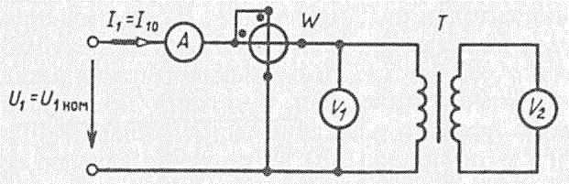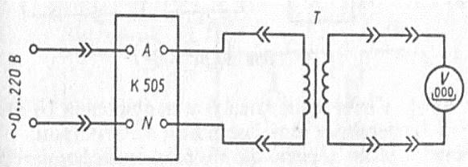

Рисунок 1 – Принципиальная и монтажная схема

1. Провести опыт нагрузки трансформатора. Для этого:

* собрать электрическую цепь, принципиальная схема которой для проведения опыта нагрузки исследуемого трансформатора приведена на рисунке 2; сборку электрической цепи производить в соответствии с монтажной схемой, приведенной на рисунке 2;
* в качестве нагрузки к зажимам вторичной обмотки трансформатора подключить резисторы с переменными и постоянными параметрами, суммарное сопротивление

которых рассчитать с учетом того, что ток во вторичной обмотке должен изменяться от

I2=0,1⋅I2ном до I2=(1,2-1,25)⋅I2ном; U1= U1ном =const.

* измерение тока I1, мощности *Р1* и напряжения *U1* первичной обмотки трансформатора проводить измерительным комплектом К505, а измерение тока I***2***и напряжения *U2* вторичной обмотки – цифровыми амперметром и вольтметром;
* установить на первичной обмотке трансформатора номинальное напряжение U1ном и, изменяя сопротивление резисторов во вторичной цепи с переменными параметрами, провести пять-шесть измерений при различных токах нагрузки в указанном диапазоне его изменений. Результаты измерений записать в таблицу 2.

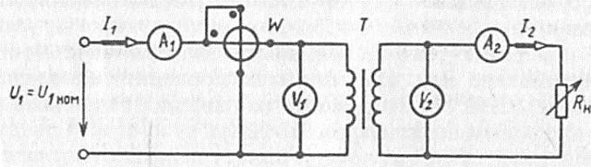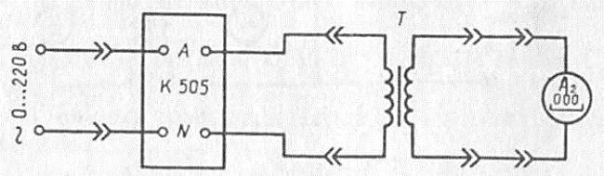

Рисунок 2 – Принципиальная и монтажная схема

1. По результатам измерений, проведенных в опыте холостого хода трансформатора (см. п. 2), определить:

* коэффициент трансформации трансформатора

;



* коэффициент мощности трансформатора при холостом ходе



* амплитудные значения магнитного потока и магнитной индукции в сердечнике трансформатора



где ω1 – число витков первичной обмотки трансформатора;

*s*–площадь поперечного сечения сердечника трансформатора (указа­ны в паспортных данных);

* параметры намагничивающего контура (пренебрегая падениями напряжений на R1 и X1от тока I0):



* магнитные потери мощности в магнитопроводе трансформатора

РмномРо



7. По результатам измерений опыта нагрузки (см. п. 3) при различных токах нагрузки определить:

* коэффициент полезного действия трансформатора при = 1



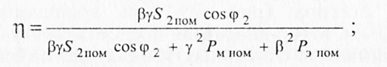

* коэффициент мощности трансформатора

.



Таблица 1 – Результаты измерений

|  |  |  |  |  |  |  |  |  |  |
| --- | --- | --- | --- | --- | --- | --- | --- | --- | --- |
| Измерить | | | | вычислить | | | | | |
| U1,В | U2,В | I0,А | P0,Вт | n |  | Фm,Вб | Bm,Тл | R0,Ом | X0,Ом |
|  |  |  |  |  |  |  |  |  |  |
|  |  |  |  |  |  |  |  |  |  |

Таблица 2 – Результаты измерений

|  |  |  |  |  |  |  |  |  |  |  |
| --- | --- | --- | --- | --- | --- | --- | --- | --- | --- | --- |
|  | Измерить | | | | | | вычислить | | | |
| U1,В | I1,А | P1,Вт | U2,В | I2,А | P2, Вт | β | γ | η |  |
|  |  |  |  |  |  |  |  |  |  |  |
|  |  |  |  |  |  |  |  |  |  |  |
|  |  |  |  |  |  |  |  |  |  |  |

**Контрольные вопросы**

1. Поясните назначение трансформатора.
2. Объясните устройство и принцип действия однофазного трансформатора.
3. Как и с какой целью проводится опыт холостого хода трансформатора?
4. Объясните, почему коэффициент трансформации трансформатора определятся из опыта холостого хода.
5. Как и с какой целью проводится опыт короткого замыкания трансформатора?
6. Почему при изменении тока во вторичной обмотке трансформатора изменяется ток и в первичной его обмотке?

**ПРАКТИЧЕСКАЯ РАБОТА № 14**

**Тема**: Исследование рабочих характеристик трехфазного асинхронного двигателя

**Цель работы**: Ознакомление с устройством, принципом, основными характеристиками и методами испытания трехфазного электродвигателя с короткозамкнутым ротором.

В результате изучения темы **обучающийся должен знать:**

- основы теории электрических машин

- параметры электрических схем и единицы их измерения;

**уметь:**

- снимать показания и пользоваться электроизмерительными приборами и приспособлениями;

- собирать электрические схемы;

- читать принципиальные, электрические и монтажные схемы**.**

**Краткие теоретические сведения**

Асинхронные электродвигатели предназначены для преобразования электрической энергии переменного тока в механическую энергию. В зависимости от системы переменного тока асинхронные электродвигатели выполняются трех- или однофазными. В технике наиболее распространены асинхронные трехфазные электродвигатели.

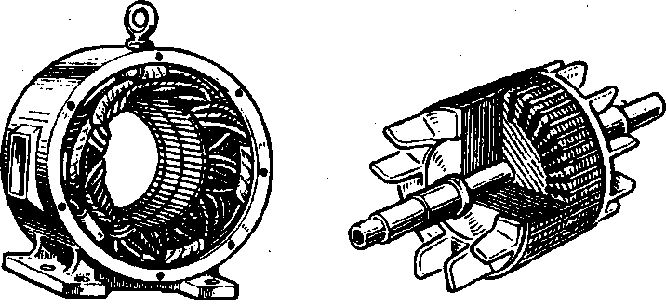

Рисунок 1 – Статор и ротор двигателя

Асинхронный трехфазный электродвигатель состоит из неподвижного статора и вращающегося ротора (рисунок 1). Статор двигателя представляет собой полый цилиндр, собранный из отдельных тонких листов электротехнической стали, изолированных друг от друга с целью уменьшения потерь мощности в магнитопроводе на гистерезис и вихревые токи. В пазах сердечника статора уложена трехфазная обмотка статора, выполненная из изолированного провода и состоящая из трех отдельных обмоток фаз, оси которых сдвинуты в пространстве относительно друг друга на угол 120°. Обмотки фаз соединяются между собой звездой или треугольником, в зависимости от значения подводимого напряжения.

При подаче к трехфазной обмотке статора асинхронного двигателя трехфазного напряжения в каждой его фазе будет создаваться магнитный поток, изменяющийся с частотой питающей сети. При этом потоки отдельных фаз оказываются сдвинутыми относительно друг друга на угол 120° как во времени, так и в пространстве.

Возникаемый при этом результирующий магнитный поток оказывается вращающимся. Частота вращения магнитного поля (синхронная частота вращения) находится в строгой зависимости от частоты f1 подводимого напряжения и числа пар полюсов р двигателя:

n1 = 60f1/р.

Асинхронный электродвигатель характеризуется номинальными данными на которые он рассчитан. Основные технические данные двигателя указываются в соответствующих каталогах, а также в паспортах, выполненных в виде специальных табличек, на корпусах двигателей.

Одним из важнейших показателей, характеризующих работу асинхронного двигателя, является скольжение ротора, под которым понимается отношение:



где n2 – частота вращения ротора электродвигателя, об/мин;

n1 – синхронная частота вращения.

**План работы**

1. Ознакомиться с устройством трехфазного асинхронного электродвигателя с короткозамкнутым ротором и отметить, особенность его конструкции. Записать тип и номинальные данные исследуемого электродвигателя:

Тип электродвигателя 4АМА71АЧУЗ

Номинальное напряжение (U1ном), В 3x220/380

Номинальная мощность (P2ном), кВт 0,55

Номинальный ток (I1ном), А 2,9/1,7

Номинальная частота напряжения питания (f1ном), Гц 50

Номинальная частота вращения ротора (n2 ном), об/мин 1370

Номинальный КПД (ηном), % 70.5

Номинальный коэффициент мощности (cosφ1ном) 0,70

2. Собрать электрическую цепь (рисунок 2 а) для снятия рабочих и механической характеристик исследуемого электродвигателя. Сборку этой цепи проводят соединителями в соответствии с монтажной схемой рисунок 2 б). Измерение линейного напряжения питания, линейного тока (U1 ,I1) и потребляемой активной мощности (P1) электродвигателя проводить измерительными приборами: вольтметром с пределом измерения 250 В, амперметром с пределом измерения 7,5 А и трехфазным ваттметром.

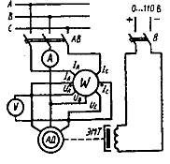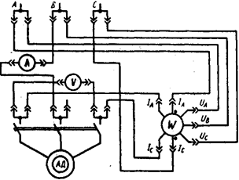

а) б)

Рисунок 2 – Электрические схемы

3. Провести пуск асинхронного электродвигателя нажатием кнопки «Включение».

4. Снять рабочие и механическую характеристики электродвигателя, т.е. I1(P2),P1(P2),M(P2), cosφ1(P2), η(P2), s(P2), n2(M) при U1=const.

Для этого:

а) изменять нагрузку на валу асинхронного электродвигателя от режима холостого хода до режима, при котором мощность на валу Р2= (1,2...1,5)Р2ном. Изменение нагрузки на валу исследуемого электродвигателя проводится изменением тока в цепи обмотки электромагнитного тормоза, соединенного с валом асинхронного электродвигателя, ручкой регулятора «Момент нагрузки» на панели «Нагрузочные устройства» стенда;

б) в указанном диапазоне изменения нагрузки провести шесть-семь измерений, записать показания измерительных приборов в таблице 1. Одно из измерений должно соответствовать номинальному режиму работы

в) после окончания опыта нагрузки отключить электродвигатель от сети, нажав кнопку «Откл» на нагрузочной панели стенда.

5. Обработка результатов измерений:

По измеренным значениям п. 5 вычислить (см. таблицу 1):

а) мощность на валу асинхронного электродвигателя, кВт

Р2 = M·n2/9550,

где М – электромагнитный момент, Н·м (1кГ·м=9,81 Н·м);

n2 – частота вращения, об/мин;

б) скольжение ротора асинхронного электродвигателя

s = (n1-n2)/n1,

где n1 – частота вращения магнитного поля статора, об/мин;

в) коэффициент мощности электродвигателя

cosφ1=P1/·U1I1,



где Р1 – активная мощность, потребляемая электродвигателем, Вт;

г) КПД электродвигателя

η=P2/P1.

1. По измеренным и вычисленным значениям в единой системе координат построить рабочие характеристики, а в другой координатной системе – механическую характеристику асинхронного электродвигателя.

Таблица 1 – Результаты измерений

|  |  |  |  |  |  |  |  |  |  |
| --- | --- | --- | --- | --- | --- | --- | --- | --- | --- |
| № п/п | измерить | | | | | вычислить | | | |
| U1,В | I1,А | P1,кВт | M,Н·м | N2,об/мин | P2,кВт | s | cosφ1 | η |
| 1 |  |  |  |  |  |  |  |  |  |
| 2 |  |  |  |  |  |  |  |  |  |
| 3 |  |  |  |  |  |  |  |  |  |
| 4 |  |  |  |  |  |  |  |  |  |

**Контрольные вопросы**

1. Объясните устройство и принцип действия трехфазного асинхронного электродвигателя с короткозамкнутым ротором.
2. Как изменить направление вращения трехфазного асинхронного электродвигателя?
3. Как изменяется значение тока холостого хода асинхронного электродвигателя с изменением величины воздушного зазора?
4. Почему с возрастанием нагрузки на валу асинхронного электродвигателя энергетические показатели его вначале возрастают, а затем снижаются?
5. Как изменяется максимальный (критический) момент асинхронного электродвигателя с изменением питающего напряжения?

**ПРАКТИЧЕСКАЯ РАБОТА № 15**

**Тема**: Расчёт электрической цепи постоянного тока.

**Цель работы**: Научиться определять параметры сложной электрической цепи постоянного тока при помощи законов Кирхгофа.

В результате изучения темы **обучающийся должен знать:**

- основные законы электротехники;

- параметры электрических схем и единицы их измерения;

- методы расчета и измерения основных параметров электрических цепей;

- характеристики и параметры электрических полей

**уметь:**

- рассчитывать параметры электрических магнитных цепей;

- читать принципиальные, электрические и монтажные схемы.

**Краткие теоретические сведения**

Участок, вдоль которого ток один и тот же, называется **ветвью** электрической цепи.

Место соединения ветвей называется **узлом** электрической цепи.

**Узел** образуется при соединении в одной точке не менее трех ветвей.

Ветви, не содержащие источников электрической энергии, называются пассивными, а ветви, в которые входят источники, − активными.

Любой замкнутый путь, проходящий по нескольким ветвям, называется **контуром** электрической цепи.

Цель расчета, которая достигается совместным решением системы узловых и контурных уравнений; их число должно быть равно числу неизвестных токов.

Прежде чем приступить к составлению уравнений по законам Кирхгофа, необходимо выбрать условно-положительное направление тока в каждой ветви (число неизвестных токов, как нетрудно видеть, равно числу ветвей).

Положительные направления токов выбирают произвольно. Действительные направления токов могут не совпадать с условно-положительными. Ошибка в выборе направления тока в результате решения будет обнаружена: ток с неправильно выбранным направлением получится отрицательным. Изменив его направление, в дальнейших расчетах можно считать его положительным.

**Задание**

1. На схеме обозначить и записать все узлы, ветви, контуры.
2. Для любого узла составить уравнение по I закону Кирхгофа; для любого контура составить уравнение по II закону Кирхгофа.
3. Рассчитать токи в ветвях электрической схемы методом узловых и контурных уравнений, предварительно максимально упростив (исходные данные указаны в таблице для своего варианта).
4. Составить и посчитать уравнение баланса мощности.

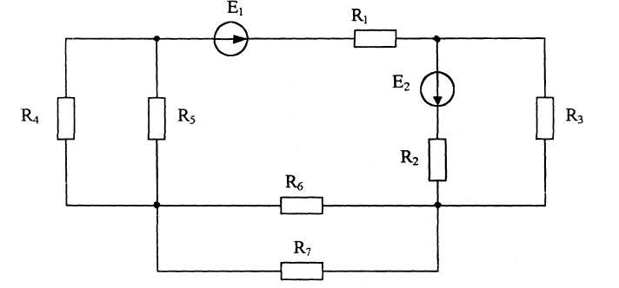

|  |  |  |  |  |  |  |  |  |  |
| --- | --- | --- | --- | --- | --- | --- | --- | --- | --- |
| Вариант | Е1,В | Е2,В | R1,Ом | R2,Ом | R3,Ом | R4,Ом | R5, Ом | R6 , Ом | R7, Ом |
| 0 | 18 | 36 | 8 | 17 | 8 | 24 | 12 | 6 | 18 |
| 1 | 9 | 6 | 0,8 | 1,8 | 24 | 8 | 16 | 12 | 10 |
| 2 | 12 | 16 | 5,5 | 3,6 | 36 | 18 | 24 | 12 | 8 |
| 3 | 48 | 72 | 11 | 7 | 32 | 96 | 24 | 36 | 72 |
| 4 | 48 | 36 | 11,4 | 8,5 | 72 | 72 | 48 | 24 | 96 |
| 5 | 12 | 15 | 1,9 | 1,4 | 9 | 18 | 12 | 6 | 12 |
| 6 | 72 | 90 | 5 | 3,7 | 36 | 36 | 24 | 48 | 12 |
| 7 | 120 | 80 | 10,5 | 3 | 36 | 18 | 12 | 24 | 14 |
| 8 | 40 | 120 | 7,5 | 22,5 | 4 | 12 | 6 | 12 | 8 |
| 9 | 20 | 48 | 3,6 | 11,6 | 18 | 9 | 12 | 6 | 8 |

**Расчётные формулы**

I = U / I –законОма

Σ I = 0 – IзаконКирхгофа

Σ E = Σ IR – IIзаконКирхгофа

Ρист = EI – мощность источника

Рпр = I2R – мощность приёмника

**Пример расчёта**

Определить токи ветвей цепи методом узловых и контурных уравнений по следующим данным: E1=60B; Е2=100В; R01=R02=1 ОМ; R2=5 Ом; R2=12 Ом; R3=8 Ом. Составить уравнение баланса мощностей.

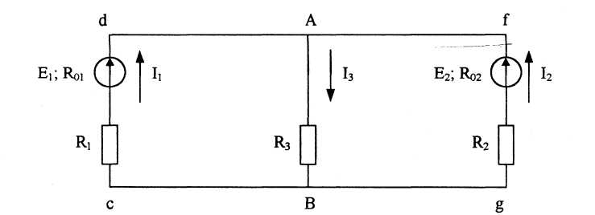

**Решение:**

1. Выбираем произвольно направление тока в ветвях.
2. Составим для узла А уравнение по I закону Кирхгофа:

*I1+I2-I3=0.*

3. Составим для контура ABсdA уравнение по второму закону Кирхгофа:

.



4. Составим для контура AbgfA уравнение по второму закону Кирхгофа:

.



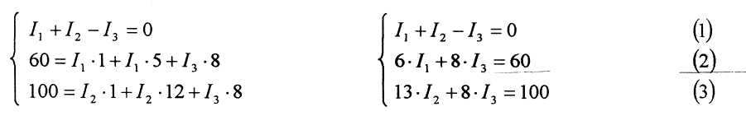

5. Подставим в полученную систему уравнений заданные параметры и решим систем

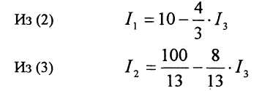

подставить выражение токов в уравнение (1)

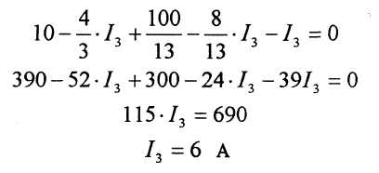

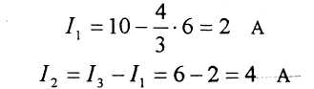

6. Составим уравнение баланса мощностей

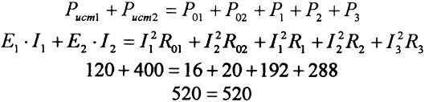

**Контрольные вопросы**

1. Дать определение узлу, ветви, контуру электрической цепи.
2. Сформировать и записать в математическом выражении I закон Кирхгофа.
3. Дать определение мощности источника и мощности потребителя.
4. Объяснить суть метода узловых и контурных уравнений

**ПРАКТИЧЕСКАЯ РАБОТА № 16**

**Тема**: Расчёт электрической цепи переменного тока.

**Цель работы**: Научиться выражать и определять параметры электрической цепи переменного тока.

В результате изучения темы **обучающийся должен знать:**

- основные законы электротехники;

- параметры электрических схем и единицы их измерения;

- методы расчета и измерения основных параметров электрических цепей;

- характеристики и параметры электрических полей

**уметь:**

- рассчитывать параметры электрических цепей;

- читать принципиальные, электрические и монтажные схемы.

**Краткие теоретические сведения**

Методы расчета электрических цепей переменного тока с помощью векторных диаграмм основаны на изображении синусоидальных величин векторами.

Из курса математики известно, что каждому вектору А в комплексной плоскости соответствует комплексное число А, которое можно выразить в форме:

алгебраической − А= а + jb

тригонометрической − А =А соs α +j А sin α;

показательной − А = Аеjα.

Это дает основание от графического (векторного) выражения синусоидальных напряжений и токов перейти к аналитическому выражению их комплексными числами, а операции с векторами заменить алгебраическими действиями. Комплексные выражения ЭДС напряжений и токов записывают так, что модули их также равны действующим значениям. Действительная и мнимая части комплекса тока равны проекциям вектора тока на оси комплексной плоскости (ось действительных и ось мнимых величин).

Активное сопротивление в комплексной форме выражается действительным положительным числом.

Реактивные сопротивления в комплексной форме выражаются мнимыми числами, причем индуктивное сопротивление (ХL) положительно, а емкостное (ХC) отрицательно.

Полное сопротивление участка цепи при последовательном соединении R и X выражается комплексным числом, действительная часть которого равна активному сопротивлению, а мнимая часть − реактивному сопротивлению этого участка.

Комплекс мощности в данной цепи определяется умножением комплекса напряжения на сопряженный комплекс тока этой цепи.

Действительная часть полученного комплекса выражает активную мощность, а мнимая (без множителя j) − реактивную мощность первой ветви.

**Задание**

1. Выразить комплексные числа в алгебраической и показательной формах записи:

*18 + j21; 24ej116; 11 + j20; 4е j20*

2. Выполнить арифметические действия с двумя комплексными числами (сложение, вычитание, умножение, деление):

-5-j10 и *7e-j68*



3. По данным таблицы начертить схему, и рассчитать параметры электрической цепи переменного тока.

4. Построить векторную диаграмму в осях комплексных чисел.

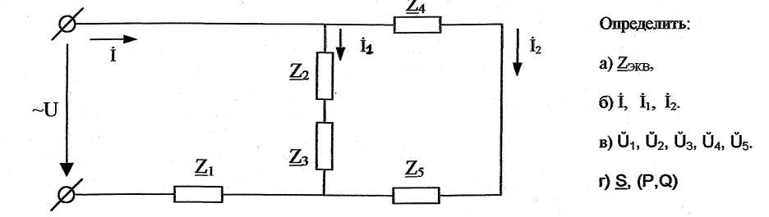

|  |  |  |  |  |  |  |  |  |  |  |  |
| --- | --- | --- | --- | --- | --- | --- | --- | --- | --- | --- | --- |
| Вариант | R1  Ом | X1  Ом | R2  Ом | X2 Ом | R3 Ом | X3 Ом | R4  Ом | X4  Ом | R5 Ом | X5  Ом | Дополнит, парам |
| 0 | - | j13 | 20 | j14 | 10 | - | 5 | -j9 | 10 | j16 | U3=50ej30 В |
| 1 | 10 | - | 12 | j8 | - | -j4 | 4 | j4 | - | -j10 | I2=5e-j60A |
| 2 | - | -j8 | - | -j6 | 15 | J12 | 16 | -j8 | 8 | - | U1=160ej125В |
| 3 | 6 | j20 | 21 | - | 10 | -j20 | 13 | j12 | 12 | -j20 | I1=4ej70 |
| 4 | 20 | j15 | 11 | j12 | 7 |  | - | -j16 | 14 | j15 | U2=60e-j120 В |
| 5 | 14 | -j17 | - | -j15 | 11 | j24 | 20 | - | 6 | -j14 | I=8ej45 A |
| 6 | - | j25 | 18 | j24 | - | -j15 | 14 | j20 | - | -j17 | U=100e-j45B |
| 7 | 18 | - | 30 | -j14 | 18 | - | - | j24 | 15 | j28 | I2=16ej70 A |
| 8 | 7 | j22 | - | -j16 | 24 | - | 11 | j12 | 10 | - | U5=50ej60В |
| 9 | - | -j11 | 8 | - | 21 | -j8 | 8 | - | 8 | j4 | I1=5ej45A |

**Пример расчёта**

В цепи переменного тока соединены смешанно несколько участков. Z1=(5+j5) Ом, *Z2=5* Ом, Z3=-j6 Ом, Z4=(3+j6) Ом, I2=3ej3° A.

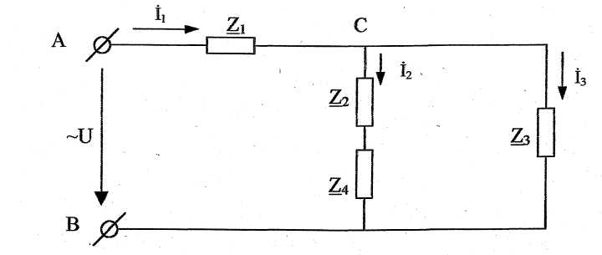

1. Определим ток по первому закону Кирхгофа. Для этого токи параллельных ветвей следует выразить в алгебраической форме



2. Определим эквивалентное сопротивление всей цепи:



3. Определим напряжение цепи:



4. Определим полную мощность цепи в символической форме. Для этого используется сопряженный комплекс тока I1\*=4\*e-j20А:

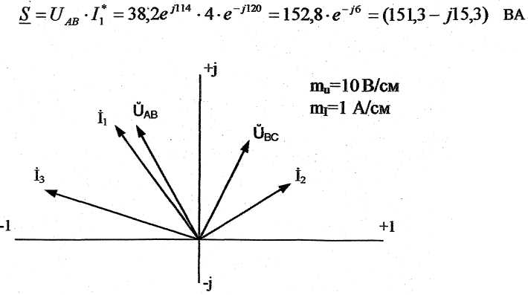



Следовательно, полная мощность *цепи S*=152,8 ВА; активная мощность Р=151,3 Вт, реактивная мощность Q=-15,3 вар. Строим векторную диаграмму цепи в осях комплексных чисел.

**Контрольные вопросы**

1. Записать законы Ома и Кирхгофа в символическом виде.
2. Правило выражения комплексного сопротивления цепи в символическом виде.
3. Выражение мощностей электрической цепи в символической форме записи.

**ПРАКТИЧЕСКАЯ РАБОТА № 17**

**Тема:** Измерительные системы электромеханических приборов.

**Цель работы:** Расшифровка электроизмерительных приборов различных систем.

В результате изучения темы **обучающийся должен знать**:

- об устройстве электромеханических приборов;

- устройство различных видов систем;

- виды шкал;

- достоинства и недостатки приборов

**уметь:**

- расшифровать прибор;

- описывать устройство и принцип действия приборов.

**Краткие теоретические сведения**

Все электромеханические приборы состоят из измерительной цепи и измерительного механизма.

Измерительная цепь является преобразователем измеряемой величины X. Измерительный механизм является преобразователем подведённой к нему электрической энергии в механическую энергию.

Входные величины создают механические силы, действующие на подвижную часть. Обычно в механизмах подвижная часть может только поворачиваться вокруг оси, поэтому механические силы, действующие на механизм, создают момент М, который называется вращающим.

В зависимости от физических явлений, положенных в основу создания вращающего момента или, другими словами, от способа преобразования электромагнитной энергии, подводимой к прибору, в механическую энергию подвижной части, электромеханические приборы делятся на следующие основные системы: магнитоэлектрические, электромагнитные, электродинамические, ферродинамические, индукционные, электростатические и т.д.

**План работы**

1. Выбрать номер задания, который соответствует вашему номеру по журналу. Первая цифра соответствует номеру рисунка, вторая - номеру задания (таблица 1).
2. Выполнить задания:

- расшифровать прибор, изображённый на рисунке;

- указать вид шкалы;

- указать численное значение наибольшей основной приведённой погрешности;

- описать устройство и принцип действия прибора, изображённого на карточке (см. приложение);

- указать достоинства и недостатки прибора данной системы (см. приложение).

Таблица 1 – Данные для выполнения заданий.

|  |  |  |
| --- | --- | --- |
| № рисунка | № задания | Вид прибора |
| 1 | 1 |  |
| 2 | 2 |  |
| 1 | 3 |  |
| 2 | 4 |  |
| 1 | 5 |  |
| 2 | 6 |  |
| 1 | 7 |  |
| 2 | 8 |  |
| 1 | 9 |  |
| 2 | 0 |  |

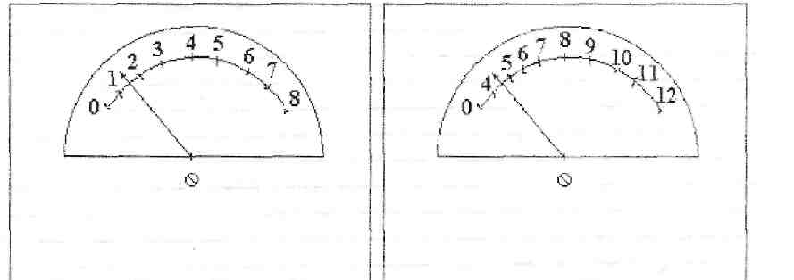 Рисунок 1 

Рисунок 2

**ПРАКТИЧЕСКАЯ РАБОТА № 18**

**Тема:** Электромагнитная индукция

**Задача 1.**Проводник длиной 0,3 м перемещается перпендикулярно магнитным си­-  
ловым линиям (В= 10 Тл) о скоростью 1 м/с. Определите ЭДС индукции в  
проводнике.

**Задача 2.**Какой фактор влияет на коэффициент взаимоиндукции двух связанных  
катушек без ферромагнитного сердечника? (выберите правильный ответ.)  
а) геометрия катушек;  
б) число витков;  
u) взаимное расположение катушек;  
г) вес перечисленныефакторы.

**Задача 3.**Проводник длиной 0,5 м движется со скоростью 1м/спод углом 60" к  
направлению магнитного поля. Магнитная индукция поля 5 Тл. Определите ЭДС  
самоиндукции.

**ПРАКТИЧЕСКАЯ РАБОТА № 19**

**Тема:** Трансформаторы

**Задача 1**.В цепь, схема которой приведена на рис. 8.1(раб. тетр.), включили вольтметр,  
амперметр и ваттметр для проведения опыта холостого хода; дорисуйте схему ,  
изобразив на ней указанные приборы.

**Задача 2**. Перечислите, что можно определить по данным опыта холостого хода.  
Ответ: \_\_\_\_\_\_\_\_\_\_\_\_\_\_\_\_\_\_\_\_\_\_\_\_\_\_\_\_\_\_\_\_\_\_\_\_\_\_\_\_\_\_\_\_\_\_\_\_\_\_\_\_\_\_.

**Задача 3.** В цепь, схема которой приведена на рис. 8.2 (раб. тетр.), включили амперметр,  
вольтметр и ваттметр для про ведения опыта короткого замыкания однофазного  
трансформатора. Дорисуйте схему, изобразив на ней указанные приборы.  
  
Перечислите параметры трансформатора, которые можно определить  
по опыту короткого замыкания.

**ПРИЛОЖЕНИЕ**

**Магнитоэлектрическая система**

Работа механизмов основана на взаимодействии магнитного потока постоянного магнита и тока, проходящего по катушке (рамке). Возникающий при этом вращающий момент отклоняет подвижную часть механизма относительно неподвижной.

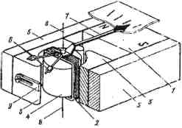

1 – сильный постоянный магнит; 2 – катушка (рамка) прямоугольной формы; 3 – полюсные наконечники; 4 – цилиндрический сердечник; 5 – магнитопровод; 6 – грузики; 7 – стрелка, 8 – растяжки

Рисунок 1 – Магнитоэлектрический механизм с внешним магнитом

Ток к рамке подводится через две спиральные пружины, которые одновременно служат для создания противодействующего момента. Момент, создаваемый пружиной, пропорционален углу закручивания, поэтому

,

где k2 – постоянный коэффициент;

α – угол поворота рамки (равный углу закручивания пружины).

Учитывая, что в момент отсчета, когда стрелка неподвижна, Мвр=Мпр получаем

.

Из этого равенства находим



Таким образом, угол поворота рамки и стрелки-указателя пропорционален току, т.е. прибор может быть отградуирован как амперметр, и иметь равномерную шкалу.

На основании закона Ома имеем,

,

где U – напряжение на зажимах прибора;

Rn– электрическое сопротивление рамки прибора.

После подстановки получаем



Поскольку отношение для данного прибора – величина постоянная, последнее выражение показывает, что прибор может быть отградуирован как вольтметр.

Успокоение в механизме магнитоиндукционное.

**Достоинства** магнитоэлектрического механизма:

* большая чувствительность;
* малое собственное потребление мощности;
* малое влияние внешних магнитных полей;
* имеет равномерную шкалу.

**Недостатки:**

* сложность конструкции;
* чувствительность к перегрузкам;
* пригодность работы только на постоянном токе.

**Электродинамическая система**

Работа механизмов основана на взаимодействии магнитных полей двух катушек с токами – неподвижной 1 и подвижной 2 (рисунок 2).

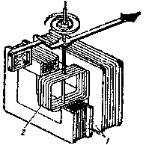

Рисунок 2 – Электродинамический измерительный механизм

Подвижная катушка, укрепленная на оси или растяжках, может поворачиваться внутри неподвижной. При протекании в обмотках катушек токов I1 и I2 возникают электромагнитные силы, стремящиеся так повернуть подвижную часть, чтобы магнитные потоки подвижной и неподвижной катушек совпали.

Успокоение – воздушное или магнитоиндукционное.

**Достоинства** электродинамических механизмов:

* одинаковые показания на постоянном и переменном токе;
* стабильность показаний во времени.

**Недостатки:**

* невысокая чувствительность;
* большое собственное потребление мощности;
* чувствительность к перегрузкам;
* влияние внешних магнитных полей;
* влияние температуры окружающей среды.

**Ферродинамическая система**

Механизмы ферродинамической системы отличаются от электродинамических механизмов тем, что неподвижная катушка имеет магнитопровод из магнитомягкого листового материала,

Существует две конструкции ферродинамических механизмов – одно- и двухкатушечные.

Успокоение - жидкостное и магнитоиндукционное.

**Достоинства** ферродинамических механизмов:

* малая восприимчивость к внешним магнитным полям;
* малое собственное потребление мощности;
* большой вращающий момент.

**Недостатки**:

* низкий частотный диапазон;
* низкая точность.

**Электромагнитная система**

Работа механизмов основана на взаимодействии магнитного поля, созданного неподвижной катушкой, по обмотке которой протекает измеряемый ток с ферромагнитным сердечником, эксцентрично укрепленным на оси (рисунок 3).

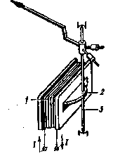

1 – плоская катушка; 2 – сердечник; 3 – опоры или растяжки

Рисунок 3 – Электромагнитный механизм с плоской катушкой

Вращающий момент пропорционален квадрату тока, так как магнитные поля катушки и сердечника создаются одним и тем же измеряемым током, протекающим по катушке:

; ;

;



Последнее выражение показывает, что угол отклонения стрелки пропорционален квадрату тока или напряжения. Шкала прибора квадратичная, сжатая в начале, т.е. неравномерная.

**Достоинства** электромагнитных механизмов:

* пригодность для работы на постоянном и переменном токе;
* устойчивость к токовым перегрузкам;
* простота конструкции.

**Недостатки:**

* влияние внешних магнитных полей;
* неравномерность шкалы;
* большое собственное потребление мощности.

**Электростатическая система**

Перемещение подвижной части происходит под действием энергии электрического поля системы двух или нескольких электрически заряженных проводников (рисунок 4) и связано с изменением емкости системы.

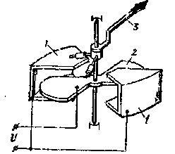

1 – электроды; 2 – секторообразная пластина; 3 – указатель

Рисунок 4 – Электростатический измерительный механизм

**Достоинства** электростатических механизмов:

* не влияют частота и форма кривой приложенного напряжения;
* не влияют температура и внешние магнитные поля.

**Недостатки:**

* оказывают влияние внешние электрические поля;
* малая чувствительность.

**Выпрямительная система**

Для того чтобы магнитоэлектрические механизмы можно было использовать для измерения на переменном токе, нужно преобразовать переменный ток в постоянный.

В качестве преобразователей переменного тока в постоянный широкое распространение получили полупроводниковые выпрямители. Выпрямительный прибор представляет собой сочетание магнитоэлектрического измерительного механизма с выпрямителем на полупроводниковых диодах.

Схема измерительного механизма с однополупериодным выпрямителем представлена на рисунке 5.

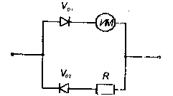 Рисунок 5 – Схема измерительного механизма

Схема измерительного механизма с двухполупериодным выпрямителем представлена на рисунке 5.

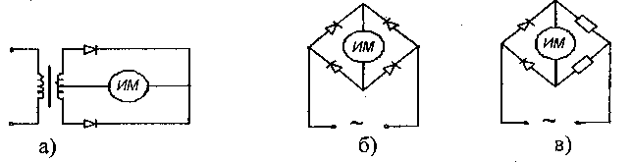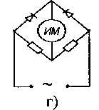

а) трансформаторная; б) мостовая; в, г) схемы мостовые с заменой диодов резисторами

Рисунок 5 – Схемы измерительных механизмов

**Достоинства приборов:**

* высокая чувствительность;
* малое собственное потребление мощности;
* широкий частотный диапазон.

**Недостатки:**

* невысокая точность;
* зависимость показаний от формы кривой измеряемой величины.

**Индукционная система**

**Конструкция и принцип действия.** Принцип действия индукционных приборов основан на взаимодействии двух или нескольких переменных магнитных потоков с токами, индуцированными в подвижном проводнике (например, диске). Типичным представителем этой системы является классический *индукционный счетчик –* измеритель активной энергии.

Рассмотрим устройство и принцип действия индукционного однофазного счетчика активной энергии. На рисунке 6 показана упрощенная конструкция такого прибора. Основными элементами являются два магнитопровода со своими обмотками (напряжения и токовой), вращающийся диск и счетный механизм. Как и ваттметр, счетчик содержит обмотки тока и напряжения. Включается счетчик в цепь так же, как и ваттметр.

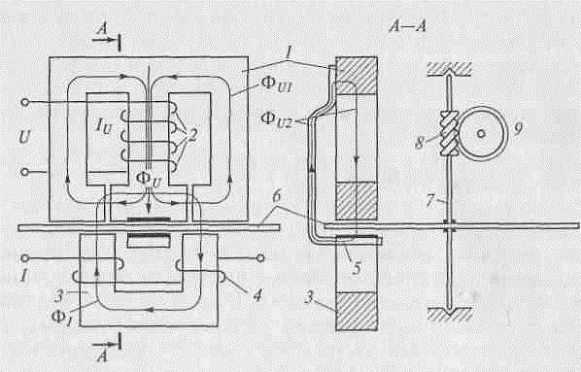

1 –магнитопровод обмотки напряжения; 2 –обмотка напряжения; 3 –магнитопровод обмотки тока; 4 –обмотка тока; 5 –противополюс; 6 – диск; 7 — ось; 8 –червячная передача; 9 – счетный механизм

Рисунок 6 – Схема поясняющая принцип действия счетчика

**Номинальная постоянная счетчика.** Число оборотов диска, приходящееся на единицу учитываемой счетчиком энергии, называют передаточным числом счетчика. Например, в паспорте сказано «2000 оборотов соответствуют 1 кВт • ч». Коэффициент, обратный передаточному числу, т.е. энергия, приходящаяся на один оборот диска, называется *номинальной постоянной счетчика* Сном. Например:



Зная *С*ном и число оборотов *N,* можно определить потреблению активную энергию:



Классы точности индукционных счетчиков (задаются относительной погрешностью) обычно невысоки: 0,5; 1,0; 1,5; 2,0; 2,5;